

**УТВЕРЖДЕН**

**Приказом ПАО «НК «Роснефть»  
от «08» ноября 2017 г. № 677**

**Введен в действие «08» ноября 2017 г.**

|  |
| --- |
| **РЕГЛАМЕНТ БИЗНЕС-ПРОЦЕССА**  **КОМПАНИИ** |

**ПЛАНИРОВАНИЕ ЗАКУПОК**

**№ П2-08 РГБП-0151**

**ВЕРСИЯ 1.00**

(с изменениями, внесенными приказом ПАО «НК «Роснефть» от 23.09.2019 № 482)

(с изменениями, внесенными приказом ПАО «НК «Роснефть» от 01.12.2020 № 709)

**МОСКВА**

**2017**

СОДЕРЖАНИЕ

ВВОДНЫЕ ПОЛОЖЕНИЯ 3

НАЗНАЧЕНИЕ 3

ОБЛАСТЬ ДЕЙСТВИЯ 3

ПЕРИОД ДЕЙСТВИЯ И ПОРЯДОК ВНЕСЕНИЯ ИЗМЕНЕНИЙ 4

1. ТЕРМИНЫ И ОПРЕДЕЛЕНИЯ 5

2. ОБОЗНАЧЕНИЯ И СОКРАЩЕНИЯ 11

3. ПРОЦЕСС «ПЛАНИРОВАНИЕ ЗАКУПОК» 15

3.1. УЧАСТНИКИ И РОЛИ ПРОЦЕССА ПЛАНИРОВАНИЯ ЗАКУПОК 15

3.2. ВИДЫ ПЛАНОВ ЗАКУПКИ 18

3.3. ОБЩИЕ ПРАВИЛА ФОРМИРОВАНИЯ И КОРРЕКТИРОВКИ ПЛАНОВ ЗАКУПКИ 21

3.3.1. Определение потребности в закупке и контроль соответствия Бизнес-плану 21

3.3.2. Формирование строк РПЗ 21

3.3.3. Определение Общества Организатора закупок 24

3.3.4. Выбор способа закупки 25

3.3.5. Определение сроков закупки при формировании РПЗ/ПЗ 25

3.3.6. Планирование закупок с опционом 25

3.3.7. Объем раскрытия информации 26

3.3.8. Планирование закупок у субъектов МСП 26

3.3.9. Планирование закупок инноваций 27

3.3.10. Корректировки РПЗ/ПЗ 28

3.4. ОПИСАНИЕ ПРОЦЕССА ПЛАНИРОВАНИЯ ЗАКУПОК 28

3.4.1. Общие требования к процессу планирования закупок 28

4. ССЫЛКИ 53

5. РЕГИСТРАЦИЯ ИЗМЕНЕНИЙ ЛОКАЛЬНОГО НОРМАТИВНОГО ДОКУМЕНТА 55

ПРИЛОЖЕНИЯ 56

# ВВОДНЫЕ ПОЛОЖЕНИЯ

## НАЗНАЧЕНИЕ

Настоящий Регламент бизнес-процесса устанавливает единый порядок взаимодействия структурных подразделений, уполномоченных лиц и закупочного органа ПАО «НК «Роснефть» и Обществ Группы, в рамках планирования закупок.

Настоящий Регламент бизнес-процесса разработано в соответствии с требованиями действующего законодательства РФ в области закупочной деятельности, Положением Компании «О закупке товаров, работ, услуг» № П2-08 Р-0019.

## ОБЛАСТЬ ДЕЙСТВИЯ

Настоящий Регламент бизнес-процесса обязателен для исполнения работниками структурных подразделений ПАО «НК «Роснефть» и подконтрольных ПАО «НК «Роснефть» Обществ Группы (за исключением обществ, в которых отсутствует списочный состав, отсутствует производственная деятельность, а также находящихся в стадии ликвидации (в т.ч. на этапе планирования или подготовки к ликвидации)) и/или банкротства, зарегистрированных на территории РФ, в отношении которых Уставами Обществ, акционерными и иными соглашениями с компаниями - партнерами не определен особый порядок реализации акционерами/участниками своих прав, в том числе по управлению Обществом, задействованными в процессе снабжения ПАО «НК «Роснефть» и Обществ Группы необходимыми товарами, работами, услугами.

Настоящий Регламент бизнес-процесса не регламентирует и не распространяет свое действие на процесс формирования потребности в материально-технических ресурсах (формирование, согласование, утверждение и корректировку номенклатурных планов поставок материально-технических ресурсов, лотирование), который описан в Положении Компании «Организация поставок материально-технических ресурсов» № П2-02 Р-0390, а также в Методических указаниях Компании «Формирование лотов при планировании и подготовке процедуры закупки товаров, работ, услуг» № П2-08 М-0013.

Настоящий Регламент бизнес-процесса регламентирует порядок взаимодействия между структурными подразделениями ПАО «НК «Роснефть» и Обществ Группы при планировании закупок за исключением случаев, предусмотренных ч. 4 ст. 1 Федерального закона от 18.07.2011 № 223-ФЗ «О закупках товаров, работ, услуг отдельными видами юридических лиц» (указанные основания действуют в отношении всех Заказчиков). Положение также не регламентирует планирование закупок Обществами-Заказчиками второго типа:

* финансовых услуг у банков и бирж;
* продукции у ПАО «НК «Роснефть» и Обществ Группы;
* аренда земельных участков и/ или объектов недвижимости у органов государственной власти и местного самоуправления;
* передача полномочий единоличного исполнительного органа управляющей организации.

## ПЕРИОД ДЕЙСТВИЯ И ПОРЯДОК ВНЕСЕНИЯ ИЗМЕНЕНИЙ

Регламент бизнес-процесса является локальным нормативным документом постоянного действия.

# ТЕРМИНЫ И ОПРЕДЕЛЕНИЯ

**ТЕРМИНЫ И ОПРЕДЕЛЕНИЯ КОРПОРАТИВНОГО ГЛОССАРИЯ**

***АГЕНТ*** – юридическое (физическое) лицо, которое за обусловленное договором вознаграждение обязуется совершать по поручению другого лица (принципала) юридические и иные действия от своего имени, но за счет принципала, либо от имени и за счет принципала.

***БИЗНЕС-ПЛАН***– план основных производственных, технологических, экономических и финансовых показателей деятельности Обществ Группы и Компании на планируемый период, представленный набором установленных форм.

***ЗАЯВКА НА КОНСОЛИДИРУЕМУЮ ПОТРЕБНОСТЬ*** – плановый документ, представляющий собой заявленную в кодах корпоративных справочников (Корпоративный справочник материалов для материально-технических ресурсов/Корпоративный классификатор работ и услуг для работ/услуг) потребность структурного подразделения ПАО «НК «Роснефть» или Общества Группы в продукции.

***ЗАКУПОЧНАЯ СТРАТЕГИЯ*** – документ, определяющий оптимальные решения по проведению закупки обособленной группы товаров, работ, услуг, включающий цели и задачи закупки, наиболее эффективные подходы к закупке, применяемые коммерческие инструменты.

***ЗАКУПКА У ЕДИНСТВЕННОГО ПОСТАВЩИКА*** – неконкурентный способ закупки, предусматривающий заключение договора с конкретным Поставщиком.

***ЗАСТРОЙЩИК*** – физическое или юридическое лицо, обеспечивающее на принадлежащем ему земельном участке строительство, реконструкцию, техническое перевооружение, капитальный ремонт объектов капитального строительства, а также выполнение инженерных изысканий, подготовку проектной документации для их строительства, реконструкции, технического перевооружения и капитального ремонта.

***ЗАКУПОЧНЫЙ ОРГАН (ЗО)*** – коллегиальный орган ПАО «НК «Роснефть» или Общества Группы, или Организатора закупки, принимающий решения при осуществлении закупочной деятельности в рамках компетенции, определенной локальными нормативными и распорядительными документами, договором между Заказчиком и Организатором закупки.

***ИНИЦИАТОР*** *–* любое структурное подразделение ПАО «НК «Роснефть» или Общества Группы, формирующее потребность в закупке продукции для целей эффективного выполнения возложенных на него функций согласно Положению о структурном подразделении и другим локальным нормативным документам, распорядительным документам ПАО «НК «Роснефть»/Общества Группы.

***КОРПОРАТИВНЫЙ КЛАССИФИКАТОР РАБОТ И УСЛУГ (ККРУ)*** – систематизированный перечень работ и услуг, каждой из которых присвоен уникальный код, действующий в периметре Компании.

***КОРПОРАТИВНЫЙ СПРАВОЧНИК МАТЕРИАЛОВ*** – систематизированный перечень позиций (объектов), объединяемых в одно множество по общему признаку, действующий в рамках периметра Компании.

***КОНКУРЕНТНАЯ ПРОЦЕДУРА ЗАКУПКИ*** – процедура закупки, способы проведения которой предполагают возможность получения заявок более чем от одного Участника закупки и их состязательность.

***КОНСОЛИДАТОР*** *–* структурное подразделение ПАО «НК «Роснефть» или Общества Группы, которое в рамках предоставленных полномочий имеет право консолидировать потребность в закупке продукции, определяемую как Инициаторами, так и самим Консолидатором по своему направлению деятельности.

***КОНСОЛИДИРОВАННАЯ ПРОЦЕДУРА ЗАКУПКИ (КОНСОЛИДИРОВАННАЯ ЗАКУПКА)*** - процедура закупки продукции, проводимая Организатором закупки (в том числе одним из Заказчиков, потребность которого включена в консолидированную закупку) в интересах нескольких Заказчиков одновременно.

***КУРАТОР*** – топ-менеджер ПАО «НК «Роснефть» либо иное лицо, за которым в соответствии с его функциональными обязанностями решением Главного исполнительного директора ПАО «НК «Роснефть» закреплено хозяйственное общество с прямой и/или косвенной долей участия ПАО «НК «Роснефть» в уставном капитале такого общества, и отвечающий за организацию эффективного управления и контроля такого общества в целях выполнения стратегических задач и бизнес-плана Компании.

***ЛОТ*** – потребность в продукции, обладающая общими признаками и явно обособленная в документации о закупке.

***НАЧАЛЬНАЯ (МАКСИМАЛЬНАЯ) ЦЕНА ДОГОВОРА (НМЦ)*** - максимальная цена договора, устанавливаемая в извещении и в документации о закупке.

***НЕКОНКУРЕНТНАЯ ЗАКУПКА (ПРОЦЕДУРА ЗАКУПКИ)*** - закупка, условия осуществления которой не соответствуют условиям, предусмотренным для конкурентной закупки.

***НОМЕНКЛАТУРНЫЙ ПЛАН ПОСТАВОК*** – плановый документ, формируемый в корпоративной информационной системе, представляющий собой потребность Общества Группы или ПАО «НК «Роснефть» в материально-технических ресурсах на планируемый период и одновременно являющийся заданием на обеспечение заявленной потребности поставками материально-технических ресурсов.

***ОРГАНИЗАТОР ЗАКУПКИ*** – ПАО «НК «Роснефть», Общество Группы или иное лицо, непосредственно проводящее процедуру закупки.

*Примечание: Термин «Организатор закупки» может конкретизироваться в зависимости от способа закупки: «Организатор конкурса», «Организатор аукциона», «Организатор запроса оферт», «Организатор запроса цен» и т.д.*

***ПАКЕТ ЗАКУПОЧНОЙ ДОКУМЕНТАЦИИ*** – комплект документов, формируемый для инициирования закупки, включающий запрос на закупку, документацию о закупке, другие документы, установленные в локальных нормативных или распорядительных документах ПАО «НК «Роснефть»/Общества Группы в области закупочной деятельности.

***ПЛАН ЗАКУПКИ (ПЗ)*** – план проведения процедур закупок в форме, установленной нормативными правовыми актами Российской Федерации.

***ПРИНЦИПАЛ*** - юридическое (физическое) лицо, уполномочивающее совершать другое лицо (агента) юридические и иные действия от имени агента, но за счет принципала либо от имени и за счет принципала.

***ПРОГРАММА ИННОВАЦИОННОГО РАЗВИТИЯ*** – документ, базирующийся на Стратегии развития Компании, описывающий комплекс мероприятий, направленных на разработку и внедрение новых технологий, разработку, производство и вывод на рынок новых инновационных продуктов и услуг, соответствующих мировому уровню, содействие модернизации и технологическому развитию Компании путем значительного улучшения основных показателей эффективности производственных процессов, а также на повышение капитализации и конкурентоспособности Компании на мировом рынке.

***ПРОДУКЦИЯ*** -товары, работы, услуги, приобретаемые на возмездной основе***.***

***ПРОФИЛЬНЫЙ ВИЦЕ-ПРЕЗИДЕНТ*** – топ-менеджер ПАО «НК «Роснефть», отвечающий в соответствии со своей компетенцией за профильное направление деятельности Компании, наделенный самостоятельными функциями, задачами и ответственностью.

***РАСШИРЕННЫЙ ПЛАН ЗАКУПКИ*** – план проведения процедур закупок в форме, определенной заказчиком, соответствующий плану закупки, с обязательным включением дополнительной информации, необходимой для организации закупочной деятельности, и не предназначенный для публикации на официальном сайте.

***СПП-элемент*** *-* элемент структурного плана проекта, используемый для целей учета затрат по объектам. СПП-элемент создается на каждый объект с целью раздельного сбора затрат по каждому объекту.

***Технический заказчик*** – Общество Группы (или специализированная организация), которое по поручению и от имени застройщика заключает договоры на выполнение инженерных изысканий, на подготовку проектной документации, на строительство, реконструкцию, подготавливает задания на выполнение указанных видов работ, предоставляет лицам, выполняющим инженерные изыскания и (или) осуществляющим подготовку проектной документации, строительство, реконструкцию, капитальный ремонт объектов капитального строительства, материалы и документы, необходимые для выполнения указанных видов работ, утверждает проектную документацию, подписывает документы, необходимые для получения разрешения на ввод объекта капитального строительства в эксплуатацию, осуществляет иные функции, предусмотренные Градостроительным кодексом РФ.

***УПОЛНОМОЧЕННЫЙ ИНВЕСТИЦИОННЫЙ ОРГАН*** – орган управления ПАО «НК «Роснефть», имеющий право на принятие инвестиционного решения согласно Уставу ПАО «НК «Роснефть».

*Примечание: Инвестиционные решения о реализации бизнес-проектов или инвестиционных программ, которые в соответствии с Уставом ПАО «НК «Роснефть» относятся к компетенции Главного исполнительного директора ПАО «НК «Роснефть», могут быть приняты Инвестиционным комитетом или профильным подкомитетом Инвестиционного комитета в соответствии с процедурой и при выполнении условий, установленных Положением Компании «Определение позиции ПАО «НК «Роснефть» по сделкам, бизнес-проектам и инвестиционным программам, отнесенным к компетенции Главного исполнительного директора ПАО «НК «Роснефть» № П3-01 Р-0008.*

**ТЕРМИНЫ И ОПРЕДЕЛЕНИЯ ДЛЯ ЦЕЛЕЙ НАСТОЯЩЕГО ДОКУМЕНТА**

***ЗАКАЗЧИК*** –ПАО «НК «Роснефть» или Общество Группы, для удовлетворения потребностей которого осуществляется закупка.

***ЗАКУПОЧНЫЕ АНАЛИТИКИ*** – данные по запланированной закупке, отражаемые в формате строки расширенного плана закупки/заявки на консолидируемую потребность и определяющие параметры будущей закупки.

*Примечание: Перечень закупочных аналитик может быть расширен и уточнен при изменении формата расширенного плана закупки.*

*КОМПЕТЕНЦИЯ* – полномочие на принятие решения.

*Примечание:*

* *Распределение компетенций по сфере деятельности и материальным порогам принятия решения определяется в Регистрационных формах закупочных органов, утверждаемых приказом ПАО «НК «Роснефть»/Общества Группы.*
* *Распределение компетенций по номенклатуре определяется разделительной ведомостью.*

***КОНСОЛИДИРОВАННЫЙ ПЛАН ЗАКУПКИ ПАО «НК «РОСНЕФТЬ» И ОБЩЕСТВ ГРУППЫ (КПЗ)*** – план закупки, включающий утвержденный на дату формирования план закупки ПАО «НК «Роснефть» и согласованные на дату формирования строки расширенного плана закупок Обществ Группы.

*Примечание: формируется Службой снабжения ПАО «НК «Роснефть» для целей аналитической отчетности по стоимостным объемам закупок, по структуре закупок в разрезе закупочных аналитик, в разрезе Обществ Группы и в разрезе бизнес-направлений.*

*КОНКРЕТНЫЙ ЗАКАЗЧИК* –Заказчик, включенный Перечень конкретных заказчиков, чьи проекты планов закупки товаров, работ, услуг, проекты планов закупки инновационной продукции, высокотехнологичной продукции, лекарственных средств, проекты изменений, вносимых в такие планы, до их утверждения подлежат проводимой акционерным обществом «федеральная корпорация по развитию малого и среднего предпринимательства» оценке соответствия требованиям законодательства российской федерации, предусматривающим участие субъектов малого и среднего предпринимательства в закупке, утвержденный распоряжением Правительства Российской Федерации от 06.11.2015 № 2258-р.

*ОТВЕТСТВЕННЫЙ ЗА ПЛАНИРОВАНИЕ ЗАКУПОК* – структурное подразделение ПАО «НК «Роснефть»/Общества Группы, ответственное за согласование строк расширенного плана закупки, формирование и утверждение планов закупки Заказчика в рамках выполнения возложенных на него функций согласно Положению о структурном подразделении /локальных нормативных/распорядительных документов ПАО «НК «Роснефть»/Общества Группы, регулирующих деятельность структурного подразделения.

*ОТВЕТСТВЕННЫЙ ЗА РАСКРЫТИЕ ИНФОРМАЦИИ* – Департамент управления процессами и развития систем снабжения ПАО «НК «Роснефть» / структурное подразделение Общества Группы, ответственное за раскрытие информации о закупочной деятельности.

***ПЕРЕЧЕНЬ ПРОДУКЦИИ ДЛЯ ЗАКУПКИ У СУБЪЕКТОВ МАЛОГО ИЛИ СРЕДНЕГО ПРЕДПРИНИМАТЕЛЬСТВА*** –перечень товаров, работ, услуг на основании кодов Общероссийского классификатора продукции по видам экономической деятельности, закупки которых осуществляются у субъектов малого и среднего предпринимательства.

*Примечание: Формируется Заказчиками первого типа, утверждается Главным исполнительным директором ПАО «НК «Роснефть»/Генеральным директором Общества Группы и публикуется в единой информационной системе.*

***ПЕРЕЧЕНЬ ИННОВАЦИОННОЙ ПРОДУКЦИИ, ВЫСОКОТЕХНОЛОГИЧНОЙ ПРОДУКЦИИ*** -перечень товаров, работ, услуг на основании кодов Общероссийского классификатора продукции по видам экономической деятельности, удовлетворяющий критериям отнесения к инновационной продукции, высокотехнологичной продукции, утверждаемый конкретными Заказчиками и публикуемый в единой информационной системе.

***ПОТРЕБНОСТЬ*** – необходимость в продукции для целей реализации производственной деятельности ПАО «НК «Роснефть» и Общества Группы.

*Примечание: Потребность формируется и согласовывается в формате строк расширенного плана закупки/Заявок на консолидируемую потребность.*

***ПРОФИЛЬНЫЙ ЗАКАЗЧИК*** – структурное подразделение ПАО «НК «Роснефть», ответственное за профильное направление деятельности, находящееся в подчинении у топ-менеджера или Главного исполнительного директора ПАО «НК «Роснефть»; бизнес или функциональный блок, представляющий собой совокупность структурных подразделений ПАО «НК «Роснефть», находящихся в непосредственном подчинении у топ-менеджера ПАО «НК «Роснефть», ответственного за бизнес или функциональное направление; структурные подразделения Общества Группы (если Общество Группы является Организатором закупки для других Обществ Группы), осуществляющие деятельность по бизнес или функциональному направлению.

***РАЗДЕЛИТЕЛЬНАЯ ВЕДОМОСТЬ*** – документ «Распределение номенклатуры материально-технических ресурсов, между Службой снабжения ПАО «НК «Роснефть», Региональными операторами снабжения и подразделениями материально-технического обеспечения Обществ Группы и перечень подрядных работ и услуг закупка которых осуществляется централизованно в ПАО «НК «Роснефть», утверждаемый Главным исполнительным директором ПАО «НК «Роснефть.

***ФИНАНСОВЫЕ АНАЛИТИКИ*** – данные по запланированной закупке, отражаемые в формате строки расширенного плана закупки/заявки на консолидируемую потребность и определяющие распределение сумм закупки в разрезе кодов AFE/статей бизнес-плана (с детализацией по году, направлению финансирования, коду объекта финансирования).

*Примечание: Перечень финансовых аналитик может быть расширен и уточнен при изменении формата расширенного плана закупки*.

***ЦЕНТРАЛИЗОВАННАЯ ПРОЦЕДУРА ЗАКУПКИ (ЦЕНТРАЛИЗОВАННАЯ ЗАКУПКА)*** – закупка, Организатором которой выступает ПАО «НК «Роснефть», региональные операторы снабжения или Общества Группы, осуществляющие консолидированную закупку для других Обществ Группы, в соответствии с материальным порогом принятия решения закупочным органом ПАО «НК «Роснефть»/Общества Группы на принятие решений о выборе поставщика, определенных в регистрационных формах закупочных органов ПАО «НК «Роснефть»/ Общества Группы, перечней централизованной закупки продукции.

***AFE (AUTHORIZATION FOR EXPENDITURE)*** – объект Системы контроля лимитов финансовых обязательств и платежей, предназначенный для распределения доведенной суммы лимита финансовых обязательств в разрезе работ (услуг), материалов и оборудования, необходимых для реализации отдельного производственного процесса.

# ОБОЗНАЧЕНИЯ И СОКРАЩЕНИЯ

***БП*** *–* бизнес-план.

***ВП*** – вице-президент ПАО «НК «Роснефть».

***ГРР*** – геологоразведочные работы.

***ДЗТРУ*** – Департамент закупки товаров, работ и услуг ПАО «НК «Роснефть».

***ЕИ*** – единица измерения.

***ЕИС*** – единая информационная система (официальный сайт).

***ЕП*** – единственный Поставщик.

***ЗБС*** – зарезка бокового ствола.

***ЗГД ОГ ПО НАПРАВЛЕНИЮ ДЕЯТЕЛЬНОСТИ*** – заместитель генерального директора Общества Группы, отвечающий в рамках своей компетенции за профильное направление деятельности, в подчинении у генерального директора Общества Группы.

***ЗУР*** – землеустроительные работы.

***КОМПАНИЯ*** - группа юридических лиц различных организационно-правовых форм, включая ПАО «НК «Роснефть», в отношении которых последнее выступает в качестве основного или преобладающего (участвующего) общества.

***КВ*** – капитальные вложения.

***КД*** –конструкторская документация.

***ККРУ*** – Корпоративный классификатор работ и услуг.

***КПЗ*** – Консолидированный план закупки.

***КР*** – капитальный ремонт.

***ЛФО*** –лимит финансовых обязательств.

***ЛНД*** – локальный нормативный документ.

***МТР*** – материально-технический ресурс.

***НДФЛ*** – налог на доходы физических лиц.

***НМЦ*** – начальная (максимальная) цена договора.

***НПЗ*** –нефтеперерабатывающий завод.

***НПО*** –нефтепродуктообеспечение.

***ОБЩЕСТВО ГРУППЫ (ОГ)*** – хозяйственное общество, прямая и (или) косвенная доля владения ПАО «НК «Роснефть» акциями или долями в уставном капитале которого составляет 20 процентов и более.

***ОБЩЕСТВО*** – ПАО «НК «Роснефть» или Общество Группы.

***ОКАТО* -** Общероссийский классификатор объектов административно-территориального деления.

***ОКВЭД 2*** **-**Общероссийский классификатор видов экономической деятельности.

***ОКЕИ* -** Общероссийский классификатор единиц измерения.

***ОКПД 2*** **-** Общероссийский классификатор продукции по видам экономической деятельности.

***ПЗ*** –план закупки.

***ПЗД*** – пакет закупочной документации.

***ПЗИ*** - план закупки инновационной продукции, высокотехнологичной продукции, лекарственных средств.

***ПП РФ №908*** - Постановление Правительства Российской Федерации от 10.09.2012 № 908 «Об утверждении Положения о размещении в единой информационной системе информации о закупке».

***ПП РФ №932*** -Постановление Правительства Российской Федерации от 17.09.2012 № 932 «Об утверждении Правил формирования плана закупки товаров (работ, услуг) и требований к форме такого плана».

***ПИР*** – проектно-изыскательские работы.

***ПСД*** –проектно-сметная документация.

***РД*** – распорядительный документ.

***РОС*** – региональный оператор снабжения.

***РПЗ*** – расширенный план закупок.

***РУКОВОДИТЕЛИ ОГ*** – руководители Обществ Группы и их заместители по направлениям деятельности Общества Группы.

***САЙТ ПАО «НК «РОСНЕФТЬ»*** - сайт в информационно-телекоммуникационной сети Интернет, предназначенный для публикации информации о закупках, имеющий адрес [http://zakupki.rosneft.ru](http://zakupki.rosneft.ru/).

***СЛУЖБА СНАБЖЕНИЯ*** – структурные подразделения ПАО «НК «Роснефть», находящиеся в подчинении руководителя Службы снабжения ПАО «НК «Роснефть», на которые в соответствии с организационно-функциональной структурой возложены функции по снабжению материально-техническими ресурсами, работами, услугами, в том числе по организации закупочной деятельности в ПАО «НК «Роснефть».

***СМР*** – строительно-монтажные работы.

***СТРУКТУРНОЕ ПОДРАЗДЕЛЕНИЕ (СП)*** – структурное подразделение ПАО «НК «Роснефть» или Общества Группы с самостоятельными функциями, задачами и ответственностью в рамках своей компетенции, определенной Положением о структурном подразделении.

***СУБЪЕКТ МСП*** – субъект малого или среднего предпринимательства.

***СЭД*** – система электронного документооборота в ПАО «НК «Роснефть».

***СКЛФО*** – [информационный ресурс «Контроль лимитов финансовых обязательств» в составе корпоративной информационной системы, позволяющий в автоматизированном режиме вести учет и контроль выделенных лимитов финансовых обязательств, утвержденных Форм полномочий на расходы, договоров, счетов-фактур, платежей и иных документов возникновения/погашения финансовых обязательств, а также формировать оперативную и аналитическую отчетность по процессу управления лимитами финансовых обязательств (024.000.006.000).](javascript:term_view(11429))

***СИСТЕМА SAP R/3***– информационная система КИС «НК «Роснефть» на базе SAP R/3 (024.000.000.000).

***ТОП-МЕНЕДЖЕРЫ ПАО «НК «РОСНЕФТЬ»*** –Единоличный исполнительный орган ПАО «НК «Роснефть»,первые вице-президенты ПАО «НК «Роснефть», вице-президенты ПАО «НК «Роснефть», статс-секретарь - вице-президент ПАО «НК «Роснефть», главный бухгалтер ПАО «НК «Роснефть», финансовый директор ПАО «НК «Роснефть», советники и руководители структурных подразделений ПАО «НК «Роснефть» в ранге вице-президентов и руководители служб ПАО «НК «Роснефть», пресс-секретарь ПАО «НК «Роснефть».

***ТЗ/А*** *–* Общество Группы, выполняющие функции технического заказчика/агента.

***УПОЛНОМОЧЕННЫЙ РУКОВОДИТЕЛЬ*** – топ-менеджер ПАО «НК «Роснефть» или руководитель Общества Группы, руководитель самостоятельного структурного подразделения ПАО «НК «Роснефть» / или заместитель генерального директора Общества Группы или иное лицо, которому в соответствии с распорядительным документом ПАО «НК «Роснефть»/Общества Группы делегировано право согласования результатов отдельных шагов процесса в рамках закупочной деятельности.

***УЛ*** – уполномоченное лицо, которому в соответствии с распорядительным документом ПАО «НК «Роснефть»/ Общества Группы делегировано право принятия ключевых решений в рамках закупочной деятельности.

*Примечание: К ключевым решениям в рамках закупочной деятельности могут относиться: утверждение существенных условий конкурентной закупки; утверждение существенных условий закупки и выбор поставщика по результатам неконкурентной, принятие решений о проведении переговоров/ переторжек и иные решения, установленные в распорядительном документе ПАО «НК «Роснефть»/Общества Группы.*

***ФТЗ/АГЕНТ*** – функции технического заказчика/агента, выполняемые Обществом в рамках соответствующих договоров с Застройщиком/Принципалом.

***ЭТП*** – электронная торговая площадка.

***ЭФЗ*** – электронная форма закупки.

***SAP SRM –*** информационный ресурс «Система управления взаимоотношениями с поставщиками на базе SAP SRM», в котором выполняются функции создания, обработки или вывода данных в процессе планирования и проведения закупок (024.000.035.000).

# ПРОЦЕСС «ПЛАНИРОВАНИЕ ЗАКУПОК»

Настоящий раздел определяет:

* Участников и роли процесса планирования закупки.
* Виды ПЗ, применяемые в ПАО «НК «Роснефть»и ОГ.
* Общие правила формирования и корректировки ПЗ.
* Описание процесса планирования закупок.

## УЧАСТНИКИ И РОЛИ ПРОЦЕССА ПЛАНИРОВАНИЯ ЗАКУПОК

Роли участников процесса планирования закупок приведены в Таблице 1.

В рамках исполнения функциональных обязанностей, определенных в Таблице 1 и Таблице 3 настоящего Регламента бизнес-процесса, участники процесса планирование закупок несут ответственность за качество подготовки и/или проверки материалов, формируемых на отдельных шагах процесса.

Таблица 1

Роли участников процесса «Планирования закупок»

| № | Роль участника процесса | Описание роли |
| --- | --- | --- |
| 1 | 2 | 3 |
|  | Инициатор. | В рамках выполнения процесса «Планирование закупок»:  1. Формирует/корректирует строки РПЗ по потребности в работах /услугах в зоне своей ответственности, обеспечивает их согласование и передачу для включения в РПЗ/ПЗ Общества-Заказчика.  В том числе:  1.1 Строки РПЗ по не консолидируемой потребности;  1.2 Строки РПЗ Застройщика/Принципала, в соответствии с договором на исполнение ФТЗ/Агента (если применимо);  1.3 Строки ПЗИ, начиная со второго года реализации плана (если применимо).  2.Формирует проект строки РПЗ/Заявки на консолидируемую потребность в работах/услугах и передает Консолидатору для окончательного формирования строк РПЗ.  3. Формирует НМЦ в строке РПЗ.  4. Указывает в строках РПЗ/проектах строк РПЗ/ Заявках на консолидируемую потребность в работах/услугах закупочные и финансовые аналитики.  5. Обеспечивает согласование строк РПЗ в зоне своей ответственности и передает их для включения в ПЗ Общества – Заказчика.  6. Уполномоченный руководитель инициатора осуществляет контроль соответствия кода AFE в строке РПЗ по работам/услугам объекту финансирования (СПП-элементу)/ сумме выделенных средств, включая, обеспечение корректировки AFE в строке РПЗ при каждой корректировке объекта финансирования в рамках изменений производственной программы/ бизнес-плана[1]. |
|  | Консолидатор. | В рамках выполнения процесса «Планирования закупок» в соответствии с полномочиями на консолидацию проектов строк РПЗ/ Заявок на консолидируемую потребность в работах/услугах, в МТР Общества Консолидатора/ других Обществ:   1. Консолидирует потребность и формирует строки РПЗ (в том числе, корректировки строк РПЗ) в зоне своей ответственности. 2. Формирует НМЦ в строке РПЗ. 3. Указывает в строках РПЗ закупочные аналитики. 4. Осуществляет в строках РПЗ по МТР  контроль не превышения НМЦ над плановыми ценами, утвержденными в составе номенклатурного плана поставок. 5. Обеспечивает согласование строк РПЗ в зоне своей ответственности и передает их для включения в ПЗ Общества – Заказчика. |
|  | Профильный заказчик. | В рамках выполнения процесса «Планирования закупок» согласует строки РПЗ по работам/услугам других Обществ в зоне своей ответственности, для которых Общество Профильного заказчика является Организатором закупок, проверяет корректность закупочных аналитик в строках РПЗ в соответствии с Приложением 1.  СП ПАО «НК «Роснефть», за которым закреплена роль Профильного Заказчика по централизованным закупкам работ/услуг, указывается в ККРУ.  По МТР функции и зоны ответственности роли «Профильный Заказчик» осуществляются/закрепляются на этапе формирования и согласования Номенклатурного плана поставок МТР Общества и определяются в Положении Компании «Организация поставок материально-технических ресурсов» № П2-02 Р-0390. |
|  | Профильный ВП[2] | В рамках выполнения процесса «Планирования закупок» по своему направлению деятельности согласует:   1. Строки РПЗ по работам/услугам, в части закупок Заказчиком, которых является ПАО «НК «Роснефть». 2. Строки РПЗ по работам/услугам ОГ, в части закупок, Организатором которых является ПАО «НК «Роснефть». 3. Строки ПЗИ ПАО «НК «Роснефть», начиная со второго года реализации плана.   Руководитель Службы снабжения согласует строки РПЗ по МТР, Организатором закупок которых является  ПАО «НК «Роснефть». |
|  | ЗГД ОГ по направлению деятельности. | В рамках выполнения процесса «Планирования закупок» согласовывает строки РПЗ по своему направлению деятельности в части закупок, Заказчиком и/или Организатором закупок которых является ОГ ЗГД. |
|  | ЗО. | В рамках выполнения процесса «Планирования закупок» ЗО Общества-Заказчика согласовывает РПЗ/ПЗ/ПЗИ Общества в соответствии с компетенциями и полномочиями, установленными в Положении ПАО «НК «Роснефть» «О закупочных органах ПАО «НК «Роснефть» № П2-08 Р-0087 ЮЛ-001/ЛНД ОГ, регулирующем деятельность ЗО в ОГ, регистрационных формах.  Состав и материальные пороги принятия решений ЗО утверждается РД Общества в составе регистрационных форм. |
|  | Ответственный за планирование закупок. | В рамках выполнения процесса «Планирования закупок»:   1. Согласует строки РПЗ, Заказчиком которых и/или Организатором закупок которых является Общество Ответственного за планирование закупок, проверяет корректность закупочных аналитик строк РПЗ в соответствии с Приложением 1. 2. Согласует строки ПЗИ, начиная со второго года реализации плана, проверяет на выполнение требований к форме ПЗИ в соответствии с ПП РФ № 932. 3. Формирует, обеспечивает согласование и утверждение ПЗ/ПЗИ Общества, Заказчиком в которых определено Общество Ответственного за планирование закупок, с учетом требований Федерального закона от 18.07.2011 № 223-ФЗ «О закупках товаров, работ, услуг отдельными видами юридических лиц» (для Заказчиков первого типа) и/или ЛНД, РД ПАО «НК «Роснефть»/ОГ в области закупочной деятельности. |
|  | Ответственный за раскрытие информации. | В рамках выполнения процесса «Планирования закупок» размещает в соответствии с требованиями Федерального закона от 18.07.2011 № 223-ФЗ «О закупках товаров, работ, услуг отдельными видами юридических лиц» (для Заказчиков первого типа) и ЛНД/ РД ПАО «НК «Роснефть»/ОГ в области закупочной деятельности в ЕИС и (или) на сайте ПАО «НК «Роснефть» информацию о ПЗ, ПЗИ Общества. |
|  | Куратор. | В рамках выполнения процесса «Планирование закупок»:   * Согласует и подписывает «КПЗ ПАО «НК «Роснефть» и ОГ» в СЭД, что означает подтверждение того факта, что Куратор ознакомлен с информацией, содержащейся в КПЗ, и указанная информация принята в работу. |
|  | Руководитель Службы снабжения. | В рамках выполнения процесса «Планирование закупок»:   1. Согласует строки РПЗ по МТР, Организатором закупок которых является ПАО «НК «Роснефть». 2. Утверждает и подписывает «КПЗ ПАО «НК «Роснефть» и ОГ». |

## ВИДЫ ПЛАНОВ ЗАКУПКИ

Для целей планирования закупок по Обществу-Заказчику в Компании определены следующие виды ПЗ:

* План закупки Общества[3] (ПЗ Общества).
* Расширенный план закупки Общества[4] (РПЗ Общества).
* План закупки инновационной, высокотехнологичной продукции, лекарственных средств Общества[5] (ПЗИ Общества).
* Консолидированный план закупки Компании[6] (КПЗ ПАО «НК «Роснефть» и ОГ).

Назначение ПЗ и требования к их формированию приведены в Таблице 2.

Форматы ПЗ приведены в Приложении 2 и Приложении 3, а также определены требованиями законодательства РФ. Заказчики второго типа используют форматы ПЗ и ПЗИ, аналогичные форматам, требуемым в соответствии с законодательством РФ.

Таблица 2

Назначение ПЗ и требования к их формированию

| **ВИД ПЗ**  **ПАРАМЕТР** | **ПЗИ ОБЩЕСТВА** | **ПЗ ОБЩЕСТВА** | **РПЗ ОБЩЕСТВА** | **КПЗ ПАО «НК «РОСНЕФТЬ» И ОГ** |
| --- | --- | --- | --- | --- |
| **1** | **2** | **3** | **4** | **5** |
| **Назначение** | **Заказчики первого типа** Для информирования рынка о потребностях Общества в инновационной, высокотехнологичной продукции, лекарственных средствах, а также исполнения требований Федерального закона от 18.07.2011 № 223-ФЗ «О закупках товаров, работ, услуг отдельными видами юридических лиц», и других законодательных и подзаконных актов РФ в части размещения информации о планируемых закупках в ЕИС.  **Заказчики второго типа[7].**  Для мониторинга реализации Программы инновационного развития. | **Заказчики первого типа** Для информирования рынка о потребностях Общества в соответствии с требованиями Федерального закона от 18.07.2011 № 223-ФЗ «О закупках товаров, работ, услуг отдельными видами юридических лиц», ПП РФ № 932 , ПП РФ 908 в части размещения информации о планируемых закупках в ЕИС.  **Заказчики второго типа.**  Для информирования рынка о потребностях Общества | **Заказчики первого типа** **и Заказчики второго типа.**  Для детального планирования закупок Общества. Содержит дополнительные закупочные и финансовые аналитики, определяющие процесс закупки. Является базовым документом при планировании закупок. | Для формирования управленческой отчетности по результатам анализа структуры закупок Компании, консолидирует РПЗ  ПАО « НК «Роснефть» и ОГ. |
| **Содержание** | **Заказчики первого типа и Заказчики второго типа6** включают в ПЗИ информацию о запланированных закупках инновационной продукции, высокотехнологичной продукции, лекарственных средств в соответствии стребованиями ПП РФ №932.  Плановые закупки первого года реализации ПЗИ должны также включаться в ПЗ/РПЗ Общества и должны соответствовать друг другу (в т.ч. при корректировках). | **Заказчики первого типа** **и Заказчики второго типа.**  Все закупки Общества, по которым Общество является Заказчиком. | | Все закупки, включенные в утвержденные РПЗ  ПАО «НК «Роснефть» и ОГ года планирования. |
| **Период планирования** | **Заказчики первого типа и** **Заказчиков второго типа[8]**  планируют на период 5-7 лет. | **Заказчики первого типа и** **Заказчиков второго типа.**  Не менее чем на 1 год. | | Не менее чем на 1 год и не менее чем на период планирования РПЗ Общества. |
| **Форма** | **Заказчики первого типа** Форма ПЗИ установлена ПП РФ № 932 с учетом требований нормативных Актов РФ.  **Заказчики второго типа7** – аналогичная форма. | **Заказчики первого типа.** Установлена ПП РФ № 932 с учетом требований нормативных Актов РФ.  **Заказчики второго типа** – аналогичная форма | **Заказчики первого типа и** **Заказчиков второго типа.**  Внутренняя форма Компании (является единым документом для ПАО «НК «Роснефть» и ОГ) содержит обязательные поля в соответствии с требованиями ПП РФ №932. (Приложение 2). | Внутренняя форма Компании (является единым документом для ПАО «НК «Роснефть» и ОГ) содержит обязательные поля в соответствии с требованиями ПП РФ №932 (Приложение 3). |
| **Публикация** | **Заказчики первого типа** публикуют в ЕИС (в соответствии с требованиями законодательства РФ и функциональностью ЕИС).  **Заказчики второго типа** – не применимо. | **Заказчики первого типа:**  1.Публикуют ПЗ:  1.1 В ЕИС (в соответствии с требованиями законодательства РФ и функциональностью ЕИС);  1.2. На официальном сайте ПАО «НК «Роснефть»;  2. Не подлежат публикации ПЗ закупки в случаях, предусмотренных требованиями законодательства РФ в области закупочной деятельности  **Заказчики второго типа:** 1.Публикуют ПЗ на официальном сайте ПАО «НК «Роснефть».  2. Не подлежат публикации в ПЗ закупки:  2.1 неконкурентные;  2.2. непубликуемые;  2.3 иные, требования к публикации которых определены РД ПАО «НК «Роснефть» и/или утвержденными закупочными стратегиями, а также в случаях исключений, предусмотренных требованиями законодательства РФ в области закупочной деятельности. | Не публикуется. | Не публикуется. |

* + 1. Для целей обеспечения задач по формированию, согласованию строк РПЗ, а также для последующего инициирования и мониторинга закупочной деятельности, участники процесса планирования объединяют сформированные строки РПЗ в зоне своей ответственности по Обществу и/или по другим Обществам в перечни:
* РПЗ Инициатора – перечень, включающий все строки РПЗ, сформированные отдельным Инициатором Общества.
* РПЗ Консолидатора – перечень, включающий все строки РПЗ, сформированные Консолидатором Общества Заказчика /Общества Организатора.

Для целей планирования закупок и организации закупочной деятельности Общество Организатор закупок объединяет строки РПЗ Заказчиков в РПЗ Организатора закупок в перечень, включающий все утвержденные строки РПЗ, организатором закупки которых является Общество Организатор.

## ОБЩИЕ ПРАВИЛА ФОРМИРОВАНИЯ И КОРРЕКТИРОВКИ ПЛАНОВ ЗАКУПКИ

В ПЗ Общества включаются согласованные строки РПЗ, в которых Общество определено в качестве Заказчика. При формировании РПЗ/ПЗ должны соблюдаться правила, установленные пп. 3.3.1 – 3.3.10 настоящего Регламента бизнес-процесса.

* + 1. Определение потребности в закупке и контроль соответствия Бизнес-плану

РПЗ/ПЗ Общества должен формироваться:

* + - * на основании утвержденного бизнес-плана Общества/согласованной версии  
        бизнес-плана первого года цикла бизнес-планирования с учетом требований Стандарта Компании «Основные принципы бизнес-планирования и бюджетирования»   
        № П3-10 С-0003, включающего в себя затраты на продукцию;
      * со ссылками в строках РПЗ на статьи бизнес-плана Общества, под которые планируется закупка (в т.ч. через коды AFE, если применимо);
      * потребность в закупке должна определяться с учетом вовлечения собственных запасов МТР Общества и перераспределения запасов других ОГ, а также с учетом действующих договоров на выполнение работ и оказание услуг, и с учетом принятия решения о раскрытии опционов в сторону увеличения договоров, заключенных ранее;
      * в РПЗ/ПЗ соответствующего календарного года/периода (на срок не менее чем один год) должны включаться сведения о закупках продукции, извещение о которых необходимо разместить в том же календарном году (для неконкурентных закупок Заказчиков первого и второго типа – закупки, существенные условия которых необходимо утвердить в том же календарном году);
      * в РПЗ/ПЗ могут не включаться сведения о мелких закупках (если иное не установлено в Положении Компании «О закупке товаров, работ, услуг» № П2-08 Р-0019,   
        РД ПАО «НК «Роснефть»/ОГ или требованиями законодательства РФ);
      * в РПЗ/ПЗ не включаются сведения о закупках в соответствии с ч. 4 ст. 1 Федерального закона от 18.07.2011 № 223-ФЗ «О закупках товаров, работ, услуг отдельными видами юридических лиц».

Указанные требования к формированию РПЗ/ПЗ Общества действуют в отношении всех Заказчиков.

* + 1. Формирование строк РПЗ
       1. При формировании строк РПЗ необходимо соблюдать следующие правила:
       - одна строка РПЗ может содержать потребность только одного Заказчика;
       - строка РПЗ должна быть сформирована с отражением полного перечня требуемых закупочных аналитик (Приложение 2), в том числе в разрезе: операционная деятельность, инвестиционная деятельность, инновационная и высокотехнологичная продукция, Крупный проект, код объекта капитальных вложений, субъект МСП;
       - строка РПЗ должна содержать предмет договора и наименование продукции в соответствии с Корпоративным справочником материалов или ККРУ;
       - принципы лотирования закупаемой продукции определяются Методическими указаниями Компании «Формирование лотов при планировании и подготовке процедуры закупки товаров, работ и услуг» № П2-08 М-0013, в том числе, в части недопущения необоснованного дробления объема закупок с целью изменения уровня компетенций принятия решения о выборе поставщика по результатам процедуры закупки, а также утвержденными закупочными стратегиями (при наличии).
       1. При формировании строк РПЗ Общества необходимо определять является ли потребность в закупке работ/услуг консолидируемой или не консолидируемой, с учетом следующего:
* Формирование строк РПЗ по консолидируемой потребности в работах/услугах может проводиться как Инициатором (Инициатор формирует проект строки РПЗ), так и Консолидатором на основании Заявок на консолидируемую потребность от Инициатора. Порядок формирования строк РПЗ устанавливается Консолидатором и доводится до Инициаторов. Формат Заявки на консолидируемую потребность соответствует формату РПЗ (Приложение 2), если иной формат не установлен Консолидатором.
* Совокупность строк РПЗ, окончательно сформированных Консолидатором на основании потребности Инициаторов, является РПЗ Консолидатора, который предназначен для планирования, инициирования и мониторинга закупок в зоне ответственности Консолидатора, и включает в себя закупки:
* потребность в которых определяется Консолидатором самостоятельно на основании его планов деятельности;
* потребность в которых получена от Инициаторов в виде Заявок на консолидируемую потребность/в виде проектов строк РПЗ;
* потребность в которых получена от Инициаторов/Консолидаторов других Обществ в виде Заявок на консолидируемую потребность/в виде проектов строк РПЗ.
* Строки РПЗ Консолидатора являются частью РПЗ Общества - Заказчика, при этом Консолидатор отвечает за их окончательное формирование, согласование, передачу Обществу-Заказчику для включения в РПЗ/ПЗ Общества-Заказчика.
* Перечень консолидируемой потребности в работах/услугах определяется Консолидатором в рамках предоставленных ему полномочий (положением о СП ПАО «НК «Роснефть»/ОГ, ЛНД/РД ПАО «НК «Роснефть»/ОГ, решением ВП Консолидатора ПАО «НК «Роснефть»/ЗГД Консолидатора ОГ) и с учетом согласования с руководителем Службы снабжения ПАО «НК «Роснефть».
* Схема консолидации потребности в закупке представлена на рисунке 1. Консолидация может осуществляться на уровне одного Заказчика и на уровне нескольких Заказчиков.

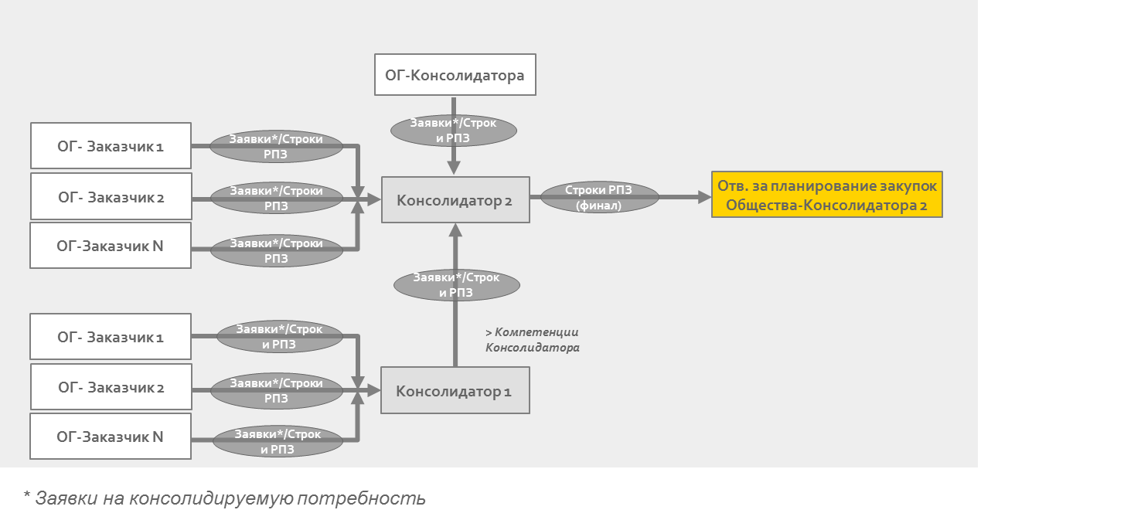

Рис. 1 Схема передачи консолидируемой потребности в работах/услугах

* Формирование строк РПЗ по не консолидируемой потребности в работах/услугах, выполняется Инициатором (см. рисунок 2).
* Совокупность строк РПЗ по не консолидируемой потребности СП Общества является РПЗ Инициатора, который предназначен для планирования, инициирования и мониторинга закупок в зоне ответственности Инициатора и включает в себя закупки, потребность в которых определяется Инициатором самостоятельно на основании его планов деятельности, утвержденных в составе бизнес-плана Общества.
* Строки РПЗ Инициатора являются частью РПЗ Общества-Заказчика, Инициатор отвечает за их окончательное формирование, согласование и включение в РПЗ Общества-Заказчика.

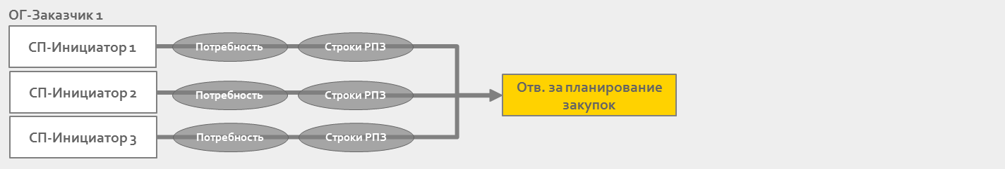

Рис. 2 Схема передачи не консолидируемой потребности

* + - 1. Потребность в МТР является консолидируемой. Консолидация потребности в МТР может осуществляться для одного или нескольких Заказчиков. Консолидация потребности в МТР осуществляется на 3-х уровнях: ОГ, РОС, ПАО «НК «Роснефть». Уровень консолидации потребности в МТР определяется в разделительной ведомости.
      2. При планировании Инициатором закупок (по консолидируемой или не консолидируемой потребности) необходимо также определять Заказчика закупки. По закупкам, запланированным в рамках агентских договоров/договоров на исполнение ФТЗ, Заказчиком закупки является Общество Застройщик/Принципал. Строки РПЗ по указанным закупкам должны быть согласованы в соответствии с требованиями Заказчика и в Обществе Заказчика (Застройщика/Принципала), и должны включаться в РПЗ/ПЗ Общества-Заказчика (Застройщика/Принципала).
    1. Определение Общества Организатора закупок

При планировании закупок необходимо определять Общество Организатора закупок.

ЗО Общества-Организатора закупок должен обладать компетенциями в соответствии с действующими регистрационными формами ЗО и Положением ПАО «НК «Роснефть» «О закупочных органах ПАО «НК «Роснефть» № П2-08 Р-0087 ЮЛ-001/ЛНД ОГ, регулирующим деятельность ЗО в ОГ.

В ПАО «НК «Роснефть» и ОГ для определения уровня компетенции должны использоваться:

* + - * Разделительная ведомость.
      * Регистрационные формы ЗО.
      * РД ПАО «НК «Роснефть»/ОГ по делегированию полномочий на принятие решений по закупкам УЛ.

Различают закупки в компетенции Общества-Заказчика/Инициатора, закупки в компетенции другого Общества (Организатора закупок), см. рисунок 3.

Совокупность согласованных в соответствии п.6 Таблицы 3 строк РПЗ одного или нескольких Заказчиков, отнесенных к компетенции одного Организатора закупок, является РПЗ Организатора, который предназначен для организации планирования и реализации закупок в зоне ответственности Организатора. Строки РПЗ перечня закупок Организатора являются частью РПЗ соответствующих Обществ-Заказчиков.

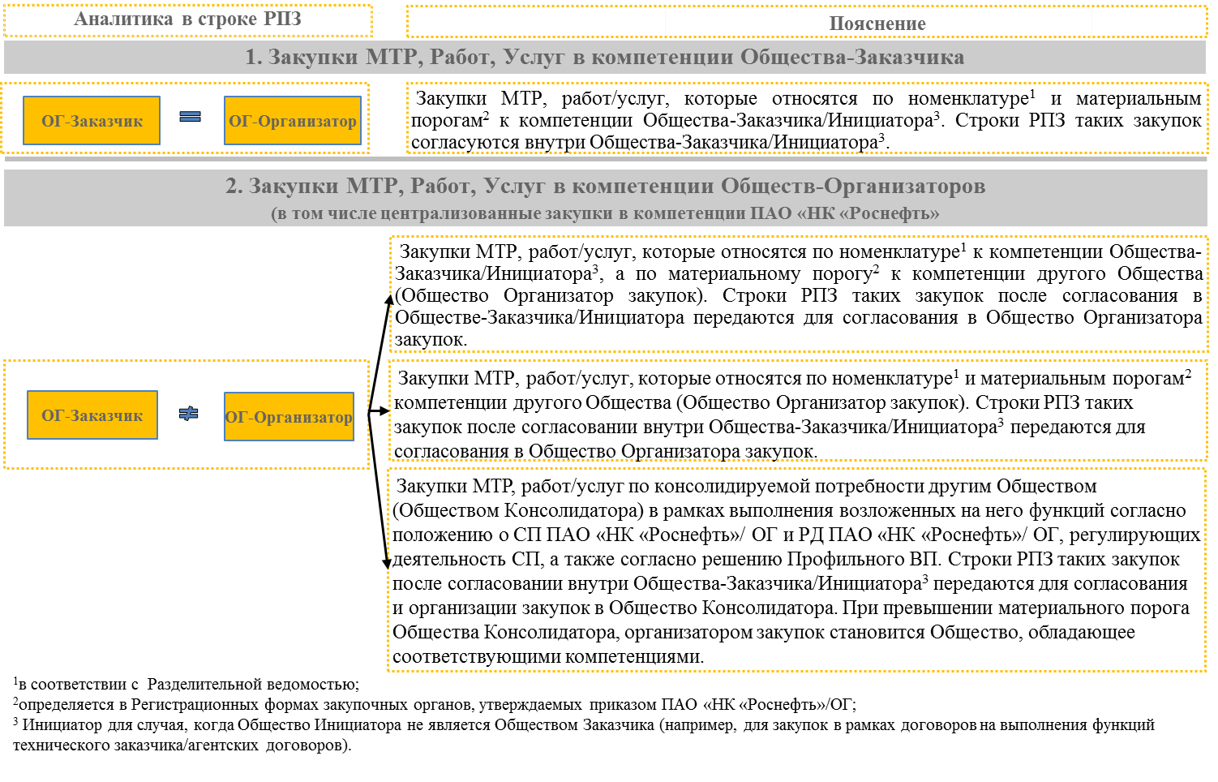

Рис. 3 Структурирование позиций в РПЗ/ПЗ по компетенциям

* + 1. Выбор способа закупки

Осуществляется согласно Положению Компании «О закупке товаров, работ, услуг»   
№ П2-08 Р-0019 с учетом утвержденной закупочной стратегии (при ее наличии). Предпочтение должно отдаваться конкурентным закупкам.

* + 1. Определение сроков закупки при формировании РПЗ/ПЗ

При определении сроков проведения процедуры закупки необходимо исходить из требуемых сроков поставки продукции и учитывать:

* + - * продолжительность подготовки и согласования ПЗД;
      * продолжительность нормативных сроков проведения процедуры закупки соответствующим способом (с учетом разновидностей проведения процедуры – наличие переговоров, переторжки и т.д.) в соответствии с действующими ЛНД, РД ПАО «НК «Роснефть» и ОГ в области закупочной деятельности, а также утвержденными закупочными стратегиями (при наличии);
      * продолжительность процедуры заключения договора (после выбора Победителя по результатам процедуры закупки);
      * продолжительность технологического цикла изготовления, в том числе, для продукции с длительным циклом изготовления, сроков поставки продукции, сроков мобилизации Поставщика;
      * продолжительность формирования КД, ПСД, локально-сметных расчетов, рабочей документации, технической документации, получения разрешений уполномоченных инвестиционных органов для различных типов бизнес-проектов;
      * утвержденный график строительства;
      * сезонность, особенности логистики.

При определении сроков передачи ПЗД, отражаемых в ПЗ, необходимо руководствоваться этапами и основными принципами планирования закупочной деятельности, закрепленными в Стандарте Компании «Основные принципы бизнес-планирования и бюджетирования»   
№ П3-10 С-0003, если иное не определено в РД ПАО «НК «Роснефть»/ОГ.

Для не консолидируемой потребности плановые даты этапов закупочной процедуры определяются обратным счетом от плановой даты начала оказания работ/услуг.

Для консолидируемой потребности плановые даты этапов закупочной процедуры определяются обратным счетом от минимальной плановой даты начала оказания работ/услуг, начала поставки МТР, указанной в Заявках на консолидируемую потребность.

* + 1. Планирование закупок с опционом

Осуществляется в соответствии с требованиями Положения Компании «О закупке товаров, работ, услуг»№ П2-08 Р-0019, Методических указаний Компании «Формирование лотов при планировании и подготовке процедуры закупки товаров, работ, услуг» № П2-08 М-0013, иных ЛНД, РД ПАО «НК «Роснефть»/ОГ в области закупочной деятельности с учетом требований законодательства РФ, а также утвержденных закупочных стратегий (при наличии).

При необходимости запланировать закупку с опционом соответствующая информация о размере опциона в процентах от НМЦ и в стоимостном выражении указываются отдельно в строке РПЗ Общества.

* + 1. Объем раскрытия информации

Условия раскрытия информация о закупке в ЕИС и (или) на официальном сайте ПАО «НК «Роснефть регулируются Положением Компании «О закупке товаров, работ, услуг» № П2-08 Р-0019.

Заказчик вправе не раскрывать информацию ПЗ в ЕИС и (или) на официальном сайте ПАО «НК «Роснефть» в следующих случаях:

* + - * если сведения о закупках продукции составляют государственную тайну или в отношении них приняты решения Правительства РФ в соответствии с частью 16 статьи 4 Федерального закона от 18.07.2011 № 223-ФЗ «О закупках товаров, работ, услуг отдельными видами юридических лиц» (закупки, сведения о которых не составляют государственную тайну, но не подлежат размещению в ЕИС; перечни и (или) группы товаров, работ, услуг, сведения, о закупке которых не составляют государственную тайну, но не подлежат размещению в ЕИС), а также в иных случаях, предусмотренных требованиями законодательства РФ в области закупочной деятельности;
      * при нецелесообразности полного или частичного раскрытия информации о закупке при осуществлении конкурентной процедуры закупки, приобретении продукции в конкурентной процедуре продавца Обществами-Заказчиками второго типа в соответствии требованиями законодательства РФ или ЛНД, РД ПАО «НК «Роснефть»/ОГ в области закупочной деятельности, а также утвержденными закупочными стратегиями (при наличии). В случае нецелесообразности раскрытия информации о закупке на официальном сайте ПАО «НК «Роснефть», Заказчикам второго типа необходимо проставить соответствующий признак в строке РПЗ;
      * при осуществлении «неконкурентной закупки» или «закупки у ЕП» Заказчиками второго типа.
    1. Планирование закупок у субъектов МСП

Осуществляется Заказчиками первого типа в соответствии с Положением Компании «О закупке товаров, работ, услуг» № П2-08 Р-0019, Постановлением Правительства РФ от 11.12.2014 № 1352 «Об особенностях участия субъектов малого и среднего предпринимательства в закупках товаров, работ, услуг отдельными видами юридических лиц» и иными нормативными актами РФ в области закупочной деятельности.

Требования к планированию закупок у субъектов МСП определяются РД   
ПАО «НК «Роснефть»/ОГ в области закупочной деятельности, а также требованиями законодательства РФ, и, при наличии, утвержденными закупочными стратегиями.

Заказчики первого типа (если применимо в соответствии с требованиями законодательства РФ), проставляют соответствующий признак (закупка у субъектов МСП) в строке РПЗ для закупок, по которым законодательством РФ определена обязанность или право закупать у субъектов МСП, в том числе на основании перечня продукции для закупки у субъектов МСП.

В ПЗ Общества-Заказчика первого типа (если применимо в соответствии с требованиями законодательства РФ), должен быть включен раздел об участии субъектов МСП в закупке с указанием данных для расчета показателей, предусмотренных требованиями законодательства РФ в области закупочной деятельности.

В ПЗ Общества-Заказчика первого типа, включенных в утверждаемый Правительством РФ перечень конкретных заказчиков, в разделе ПЗ об участии субъектов МСП отражаются сведения, предусмотренные ПП РФ 932.

* + 1. Планирование закупок инноваций

Осуществляется в соответствии с Политикой Компании в области инновационной деятельности № П4-02.02 П-01, Положением Компании «О закупке товаров, работ, услуг»   
№ П2-08 Р-0019.

ПЗИ формируется Заказчиками первого типа, а также Заказчиками второго типа, включенными в Перечень ОГ, задействованных в реализации Программы инновационного развития, утверждаемый Советом директоров ПАО «НК «Роснефть» в составе Программы инновационного развития.

Критерии отнесения продукции к инновационной и высокотехнологичной определяются Принципами классификации Компании «Объекты инновационной деятельности»   
№ П4-02.02 ПК-0001, РД ПАО «НК «Роснефть»/ОГ в области закупочной деятельности, а также требованиями законодательства РФ в области закупочной деятельности, и, при наличии, утвержденными закупочными стратегиями.

ПЗИ включает запланированные закупки с признаком «инновационная продукция» из РПЗ/ПЗ Общества (для первого года реализации ПЗИ) и, запланированные отдельно, закупки, начиная со второго года реализации ПЗИ. При этом запланированные закупки инноваций для первого года реализации ПЗИ должны полностью соответствовать запланированным закупкам с признаком «инновационная продукция» в РПЗ/ПЗ Общества. Указанное соответствие должно быть обеспечено, в том числе при корректировках РПЗ/ПЗ и ПЗИ.

ПЗИ формируется на основании раздела № 22 «Инновационная деятельность» формата бизнес-плана.

Заказчики первого типа (если применимо в соответствии с требованиями законодательства РФ), проставляют соответствующий признак (закупка у субъектов МСП) в строке РПЗ для закупок инноваций, по которым законодательством РФ определена обязанность или право закупать у субъектов МСП, в том числе на основании перечня инновационной продукции, высокотехнологичной продукции.

В ПЗИ Общества-Заказчика первого типа (если применимо в соответствии с требованиями законодательства РФ), должен быть включен раздел об участии субъектов МСП в закупке с указанием данных для расчета показателей, предусмотренных требованиями законодательства РФ в области закупочной деятельности.

В ПЗИ Общества-Заказчика первого типа, включенных в утверждаемый Правительством РФ перечень конкретных заказчиков, в разделе ПЗИ об участии субъектов МСП отражаются сведения, предусмотренные ПП РФ 932.

* + 1. Корректировки РПЗ/ПЗ

Корректировки осуществляются согласно Положению Компании «О закупке товаров, работ, услуг» № П2-08 Р-0019, РД ПАО «НК «Роснефть»/ОГ о заявочной Кампании, с учетом требований законодательства РФ в области закупочной деятельности.

При корректировке строки РПЗ/ПЗ необходимо указание Инициатором в РПЗ статуса позиции («новая», «размещена», «изменена» с указанием текста комментария; аннулирована с указанием стандартного перечня причин: отказ от проведения закупки; торги признаны несостоявшимися; торги признаны недействительными).

Для ОГ, работающих в системе SAP R3, статус позиции «новая», «размещена», «изменена», «аннулирована» проставляется автоматически, при этом для статуса «аннулирована» Инициатор выбирает причину изменений из стандартного перечня причин).

При корректировке финансовых аналитик строки РПЗ корректировка строки РПЗ не требуется.

Возможность удаления строки из опубликованного ПЗ Заказчиков первого типа отсутствует, вместо удаления строки ей присваивается статус «аннулирована».

В случае если закупка отменена/признана несостоявшейся по причине отсутствия заявок Участников или несоответствия заявок участников требованиям закупочной документации для проведения новой закупки требуется формирование новой строки РПЗ/ПЗ.

## ОПИСАНИЕ ПРОЦЕССА ПЛАНИРОВАНИЯ ЗАКУПОК

* + 1. Общие требования к процессу планирования закупок
       1. Последовательность процедур, выполняемых в рамках процесса «Планирование закупок», приведена на рисунке 4.
       2. Матрица согласования документов для процесса «Планирования закупок» приведена в Приложении 4.
       3. Подробное описание требований к взаимодействию СП при выполнении процедур процесса, а также распределение ответственности СП при выполнении процедуры процесса приведены в Таблице 3.
       4. Процесс корректировки строк РПЗ/ПЗ/ПЗИ осуществляется аналогично процессу формирования, согласования и утверждения строк РПЗ/ПЗ/ПЗИ, описанному в Таблице 3.
       5. Для целей своевременного формирования, утверждения и публикации ПЗ/ПЗИ Заказчиков первого и второго типа до 31 декабря года, предшествующего плановому, кампания по формированию и согласованию строк РПЗ должна начинаться не позднее 15 октября, а завершаться не позднее 05 ноября года, предшествующего плановому. Инициатор/Консолидатор обеспечивает в указанный период согласование строк РПЗ/ПЗИ для последующего включения в ПЗ/ПЗИ Общества-Заказчика. Дополнительно строки РПЗ/ПЗИ могут формироваться и корректироваться постоянно и после 05 ноября года, предшествующего плановому, при этом включение в ПЗ/ПЗИ Общества-Заказчика осуществляется в момент проведения очередной корректировки ПЗ/ПЗИ.
       6. Плановая корректировка ПЗ осуществляется не реже, чем 1 раз в квартал.
       7. Распределение ответственности за корректность данных в документах, создаваемых в процессе «Планирование закупок» приведено в Приложении 1. Условия определения участников согласования документов приведены в Приложении 5.
       8. Ответственность за проверку и корректировку отдельных полей строки РПЗ, закрепленная в настоящем Регламенте бизнес-процесса за разными ролями, в процессе планирования закупок может быть закреплена за работником одного СП ПАО «НК «Роснефть» или ОГ, при условии согласования профильным ВП (для работников ПАО «НК «Роснефть»)/ уполномоченным руководителем ОГ.

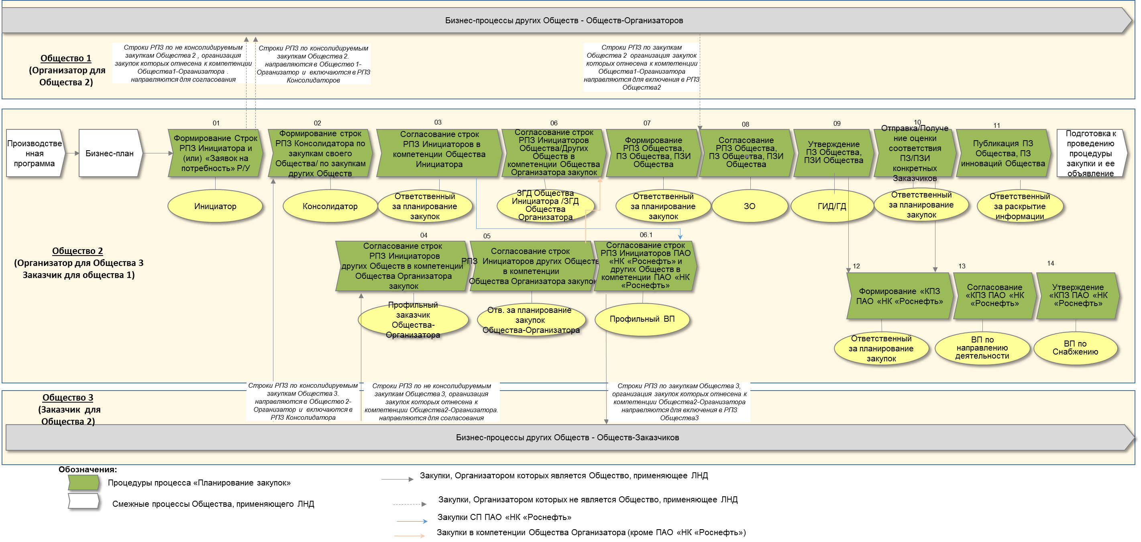

Рис. 4 Схема процесса «Планирование закупок»

Таблица 3

Порядок выполнения процесса «Планирование закупок»

| № шага | Операция  (функция) | ответственный исполнитель, срок Исполнения | Метод и документирование |
| --- | --- | --- | --- |
| 1 | 2 | 3 | 4 |
| 1 | Формирование Инициатором:   * 1. Строк РПЗ Инициатора по не консолидируемой потребности в работах/услугах.   2. Проектов строк РПЗ по консолидируемой потребности /Заявки на консолидируемую потребность по работам/услугам.   3. Строк ПЗИ СП Общества Инициатора, начиная со второго года реализации плана. | Инициатор.  *Срок:*  Не позднее 15 октября года, предшествующего планируемому году/в срок, позволяющий обеспечить согласование строки РПЗ и выполнить иные процедуры в соответствии с требованиями настоящего Регламента бизнес-процесса, а также обеспечить подготовку к процедуре закупки в соответствии с требованиями ЛНД Компании, регулирующего взаимодействие СП, уполномоченных лиц ПАО «НК «Роснефть» и ОГ при подготовке и проведении закупки с целью инициирования закупки в запланированные Инициатором сроки. | *Входы:*   * Бизнес-план Общества <Утвержден>/версия первого года цикла бизнес-планирования <Согласована>. * «Письмо о начале кампании планирования закупок» <Подписано уполномоченным руководителем Ответственного за планирование закупок>. * «Письмо о проведении запланированной корректировки ПЗ/ПЗИ» <Подписано уполномоченным руководителем Ответственного за планирование закупок>. * Строки РПЗ Инициатора по не консолидируемой потребности Общества в работах/услугах (с Приложениями) <Возвращены на доработку Инициатору>. * Проекты строк РПЗ по консолидируемой потребности/Заявки на консолидируемую потребность в работах/услугах (с Приложениями) <Возвращены на доработку Инициатору>. * Строки ПЗИ СП Общества Инициатора, начиная со второго года реализации плана <Возвращены на доработку Инициатору>.   *Выходы:*   * 1. Строки РПЗ Инициатора по не консолидируемой потребности Общества в работах/услугах (с Приложениями[9]) <Согласованы уполномоченным руководителем Инициатора в Обществе Инициатора> (переход на шаг 3 для закупок в компетенции Общества Инициатора)/(переход на шаг 4 для закупок в компетенции Общества Организатора).   2. Проекты строк РПЗ по консолидируемой потребности/Заявки на консолидируемую потребность в работах/услугах (с Приложениями) <Согласованы уполномоченным руководителем Инициатора в Обществе Инициатора> (переход на шаг 2).   3. Строки ПЗИ СП Общества Инициатора, начиная со 2 года реализации плана, <Согласованы уполномоченным руководителем Инициатора> переход на шаг 3.   *Требования:*   * Инициатор обязан корректно формировать и обеспечивать согласование строк РПЗ по консолидируемой и не консолидируемой потребности (в том числе по потребности Застройщика/Принципала) на всех шагах маршрута согласования. * Инициатор обязан своевременно устранять замечания к строке РПЗ, поступающие от участников согласования, с учетом соблюдения сроков согласования и утверждения ПЗ Общества – Заказчика (п.7 настоящей таблицы);)/либо с учетом сроков, указанных в «Письме о проведении запланированной корректировки ПЗ/ПЗИ». * Инициатор несет ответственность и обязан обоснованно и корректно формировать НМЦ и финансовые аналитики закупок строки РПЗ/заявки на консолидируемую потребность (Приложение 1). * Уполномоченный руководитель инициатора осуществляет контроль  соответствия кода AFE в строке РПЗ по работам/услугам объекту финансирования (СПП-элементу)/ сумме выделенных средств, включая, обеспечение корректировки AFE в строке РПЗ при каждой корректировке объекта финансирования в рамках изменений производственной программы/ бизнес-плана. * Инициатор обязан передать Профильному заказчику строки РПЗ Инициатора в компетенции Общества-Организатора закупок, с учетом соблюдения сроков согласования и утверждения ПЗ Общества–Заказчика (п.7 настоящей таблицы)/либо с учетом сроков, указанных в «Письме о проведении запланированной корректировки ПЗ/ПЗИ». * Инициатор обязан передать Консолидатору строки РПЗ по консолидируемой потребности/ или Заявки на консолидируемую потребность, с учетом соблюдения сроков согласования и утверждения ПЗ Общества–Заказчика (п.7 настоящей таблицы). |
| 2 | Формирование строк РПЗ по консолидируемой потребности в МТР, в работах/услугах. | Консолидатор в Обществе Инициатора/Консолидатор в Обществе Организатора закупок.  *Срок:*  Не позднее 26 октября года, предшествующего планируемому году/в срок, позволяющий обеспечить согласование строки РПЗ и выполнить иные процедуры в соответствии с требованиями настоящего документа, а также обеспечить подготовку к процедуре закупки в соответствии с требованиями ЛНД Компании, регулирующего взаимодействие СП, уполномоченных лиц ПАО «НК «Роснефть» и ОГ при подготовке и проведении закупки с целью инициирования закупки в запланированные Консолидатором сроки | *Входы:*   * Проекты строк РПЗ по консолидируемой потребности/Заявки на консолидируемую потребность в работах/услугах СП Общества Инициатора (с Приложениями) <Согласованы уполномоченным руководителем Инициатора в Обществе Инициатора>. * Проекты строк РПЗ по консолидируемой потребности/Заявки на консолидируемую потребность в работах/услугах Инициаторов других Обществ (с Приложениями) <Согласованы с уполномоченными руководителями Инициаторов других Обществ>. * «Номенклатурный план поставок» по МТР <Утвержден Генеральным директором ОГ (в соответствии с требованиями Положения Компании «Организация поставок материально-технических ресурсов» № П2-02 Р-0390) и сформированы лоты >. * Строки РПЗ Консолидатора по консолидируемой потребности в работах/услугах СП Общества Инициатора в компетенции Общества Инициатора (с Приложениями) <Возвращены на доработку Консолидатору>. * Строки РПЗ Консолидатора по потребности в МТР СП Общества Инициатора в компетенции Общества Инициатора (с Приложениями) <Возвращены на доработку Консолидатору>.   *Выходы:*   * Проекты строк РПЗ по консолидируемой потребности/Заявки на консолидируемую потребность в работах/услугах (с Приложениями) <Возвращены на доработку Инициатору> (переход на 1 шаг). * Строки РПЗ Консолидаторов по консолидируемой потребности в работах/услугах СП Общества Инициатора в компетенции Общества Инициатора (с Приложениями) <Согласованы уполномоченным руководителем Консолидатора в Обществе Инициатора> (переход на шаг 3). * Строки РПЗ Консолидаторов по консолидируемой потребности других Обществ в работах/услугах в компетенции Общества Организатора закупок (с Приложениями) <Согласованы уполномоченным руководителем Консолидатора в Обществе Организатора закупок> (переход на шаг 5). * Строки РПЗ Консолидатора по потребности в МТР в компетенции Общества Инициатора (с Приложениями) <Согласованы уполномоченным руководителем Консолидатора в Обществе Инициатора> (переход на шаг 3). * Строки РПЗ Консолидатора по потребности в МТР в компетенции Общества Организатора закупок (с Приложениями) <Согласованы уполномоченным руководителем Консолидатора в Обществе Организатора закупок> ( переход на шаг 5).   *Требования:*   * Консолидатор обязан корректно формировать и обеспечивать согласование строк РПЗ Консолидатора на всех шагах маршрута согласования. * Консолидатор обязан возвращать Инициатору согласованные в соответствии с порядком, установленным настоящим Регламентом бизнес-процесса, строки РПЗ для включения в РПЗ Общества-Заказчика, с учетом соблюдения сроков согласования и утверждения ПЗ Общества–Заказчика (п.7 настоящей таблицы)/либо с учетом сроков, указанных в «Письме о проведении запланированной корректировки ПЗ/ПЗИ»; * Консолидатор несет ответственность и обязан обоснованно и корректно формировать НМЦ в строках РПЗ Консолидатора. * Консолидатор потребности в МТР обязан получить подтверждение Инициатора в случае превышения НМЦ плановой цены, утвержденной в составе номенклатурного плана поставок. |
| 3 | Согласование:   1. Строк РПЗ Инициатора по не консолидируемой потребности в работах/услугах в компетенции Общества Инициатора. 2. Строк РПЗ Консолидатора по консолидируемой потребности в работах/услугах СП Общества Инициатора в компетенции Общества Инициатора. 3. Строк РПЗ Консолидатора по потребности в МТР СП Общества Инициатора в компетенции Общества Инициатора. 4. Строки ПЗИ СП Общества Инициатора, начиная со второго года реализации плана. | Ответственный за планирование закупок в Обществе Инициатора.  ***Срок:***  3 рабочих дня с даты получения материалов | *Входы:*   1. Строки РПЗ Инициатора по не консолидируемой потребности в работах/услугах в компетенции Общества Инициатора (с Приложениями) <Согласованы уполномоченным руководителем Инициатора в Обществе Инициатора>. 2. Строки РПЗ Консолидатора по консолидируемой потребности в работах/услугах СП Общества Инициатора в компетенции Общества Инициатора (с Приложениями) <Согласованы уполномоченным руководителем Консолидатора в Обществе Инициатора>. 3. Строки РПЗ Консолидатора по потребности в МТР СП Общества Инициатора в компетенции Общества Инициатора (с Приложениями) <Согласованы уполномоченным руководителем Консолидатора в Обществе Инициатора>. 4. Строки ПЗИ СП Общества Инициатора, начиная со второго года реализации плана, <Согласованы уполномоченным руководителем Инициатора>.   *Выходы:*   1. Строки РПЗ Инициатора по не консолидируемой потребности Общества в работах/услугах в компетенции Общества Инициатора (с Приложениями) <Согласованы уполномоченным руководителем Ответственного за планирование закупок в Обществе Инициатора> (переход на шаг 6; <Возвращены на доработку Инициатору> (переход на шаг 1). 2. Строки РПЗ Консолидатора по консолидируемой потребности в работах/услугах СП Общества Инициатора в компетенции Общества Инициатора (с Приложениями) <Согласованы уполномоченным руководителем Ответственного за планирование закупок в Обществе Инициатора> переход на шаг 6/переход на шаг 6.1 для Заказчика ПАО «НК «Роснефть»); <Возвращены на доработку Консолидатору> (переход на шаг 3). 3. Строки РПЗ Консолидатора по потребности в МТР СП Общества Инициатора в компетенции Общества Инициатора (с Приложениями) <Согласованы уполномоченным руководителем Ответственного за планирование закупок в Обществе Инициатора>. переход на шаг 6/ переход на шаг 6.1 для Заказчика ПАО «НК «Роснефть»); <Возвращены на доработку Консолидатору> (переход на шаг 1). 4. Строки ПЗИ СП Общества Инициатора, начиная со второго года реализации плана <Согласованы уполномоченным руководителем Ответственного за планирование закупок в Обществе Инициатора>. переход на шаг 6; <Возвращены на доработку Инициатору> (переход на шаг 1).   *Требования:*  Ответственный за планирование закупок в Обществе Инициатора обязан:   * Проверять полноту данных строки РПЗ Инициаторов/Консолидаторов СП Общества. * Поверять корректность данных строки РПЗ Инициаторов/Консолидаторов СП Общества (Приложение 1). * Проверять наличие Приложений к строке РПЗ Инициаторов/Консолидаторов СП Общества. * Проверять полноту обязательных данных ПЗИ начиная со 2 года реализации плана в соответствии с требованиями ПП РФ № 932. |
| 4 | Согласование строк РПЗ в компетенции Общества Организатора закупок:  Строк РПЗ Инициаторов других Обществ по не консолидируемой потребности в работах/услугах в компетенции Общества Организатора закупок. | Профильный заказчик в Обществе Организатора закупок.  ***Срок:***  3 рабочих дня с даты получения материалов | *Входы:*  Строки РПЗ Инициаторов других Обществ по не консолидируемой потребности в работах/услугах в компетенции Общества Организатора закупок (с Приложениями) <Согласованы уполномоченными руководителями Инициаторов других Обществ>.  *Выходы:*  Строки РПЗ Инициаторов других Обществ по не консолидируемой потребности в работах/услугах в компетенции Общества Организатора закупок (с Приложениями) <Согласованы уполномоченным руководителем Профильного заказчика в Обществе Организатора закупок> (переход на шаг 5); <Возвращены на доработку Инициатору>(переход на шаг 1).  *Требования:*  Профильный заказчик обязан проверять данные строк РПЗ Инициаторов других Обществ по работам/услугам (Приложение 1), организация закупок по которым относится к компетенции его Общества. |
| 5 | Согласование строк РПЗ в компетенции Общества Организатора закупок:   1. Строк РПЗ Инициаторов других Обществ по не консолидируемой потребности в работах/услугах в компетенции Общества Организатора закупок. 2. Строки РПЗ Консолидаторов по консолидируемой потребности других Обществ в работах/услугах в компетенции Общества Организатора закупок. 3. Строки РПЗ Консолидатора по потребности в МТР в компетенции Общества Организатора закупок. | Ответственный за планирование закупок в Обществе Организатора закупок.  ***Срок:***  3 рабочих дня с даты получения материалов**.** | *Входы:*   1. Строки РПЗ Инициаторов других Обществ по не консолидируемой потребности в работах/услугах в компетенции Общества Организатора закупок (с Приложениями) <Согласованы уполномоченным руководителем Профильного заказчика в Обществе Организатора закупок>. 2. Строки РПЗ Консолидаторов по консолидируемой потребности других Обществ в работах/услугах в компетенции Общества Организатора закупок (с Приложениями) <Согласованы уполномоченным руководителем Консолидатора в Обществе Организатора закупок>. 3. Строки РПЗ Консолидатора по потребности в МТР в компетенции Общества Организатора закупок (с Приложениями) <Согласованы уполномоченным руководителем Консолидатора в Обществе Организатора закупок>.   *Выходы:*   1. Строки РПЗ Инициаторов других Обществ по не консолидируемой потребности в работах/услугах в компетенции Общества Организатора закупок (с Приложениями) <Согласованы уполномоченным руководителем Ответственного за планирование закупок в Обществе Организатора закупок>. переход на шаг 6; <Возвращены на доработку Инициатору> (переход на шаг 1). 2. Строки РПЗ Консолидаторов по консолидируемой потребности других Обществ в работах/услугах в компетенции Общества Организатора закупок (с Приложениями) <Согласованы уполномоченным руководителем Ответственного за планирование закупок в Обществе Организатора закупок>. переход на шаг 6; <Возвращены на доработку Консолидатору> (переход на шаг 2). 3. Строки РПЗ Консолидатора по потребности в МТР в компетенции Общества Организатора закупок (с Приложениями) <Согласованы уполномоченным руководителем Ответственного за планирование закупок в Обществе Организатора закупок>. переход на шаг 6; <Возвращены на доработку Консолидатору> (переход на шаг 2).   *Требования:*  Ответственный за планирование закупок в Обществе Организатора закупок обязан:   * Проверять полноту обязательных данных строки РПЗ Инициаторов других Обществ/строк РПЗ Консолидаторов в компетенции Общества Организатора закупок. * Поверять корректность данных строки РПЗ Инициаторов других Обществ /строки РПЗ Консолидаторов в компетенции Общества Организатора закупок (Приложение 1). * Проверять наличие Приложений (обоснований) в строке РПЗ Инициаторов других Обществ/в строке РПЗ Консолидаторов в компетенции Общества Организатора закупок. |
| **6. СОГЛАСОВАНИЕ СРОК РПЗ СО СТОРОНЫ ЗГД ПО НАПРАВЛЕНИЮ ДЕЯТЕЛЬНОСТИ В ОБЩЕСТВЕ ИНИЦИАТОРА/ ПРОФИЛЬНОГО ВП ИНИЦИАТОРА/ ПРОФИЛЬНОГО ЗАКАЗЧИКА/ КОНСОЛИДАТОРА.** | | | |
| 6.1 | Согласование:   1. Строк РПЗ Инициаторов СП Общества (кроме ПАО «НК «Роснефть») по не консолидируемой потребности в работах/услугах в компетенции Общества Инициатора (кроме ПАО «НК «Роснефть»). 2. Строк РПЗ Инициаторов других Обществ по не консолидируемой потребности в работах/услугах в компетенции Общества Организатора (кроме ПАО «НК «Роснефть»). 3. Строк РПЗ Консолидатора по консолидируемой потребности в работах/услугах СП Общества Инициатора в компетенции Общества Инициатора (кроме ПАО «НК «Роснефть»). 4. Строк РПЗ Консолидатора по консолидируемой потребности в работах/услугах в компетенции Общества Организатора (кроме ПАО «НК «Роснефть»). 5. Строк РПЗ Консолидатора по потребности в МТР в компетенции Общества Инициатора (кроме ПАО «НК «Роснефть»). 6. Строк РПЗ Консолидатора по потребности в МТР в компетенции Общества Организатора (кроме ПАО «НК «Роснефть). 7. Строк ПЗИ СП Общества Инициатора, начиная со второго года реализации плана (кроме ПАО «НК «Роснефть»). | ЗГД по направлению деятельности в Обществе Инициатора (кроме ПАО «НК «Роснефть»)/ЗГД по направлению деятельности в Обществе Организатора закупок (кроме ПАО «НК «Роснефть»).  ***Срок:***  3 рабочих дня с даты получения материалов. | *Входы:*   1. Строки РПЗ Инициаторов СП Общества (кроме ПАО «НК «Роснефть») по не консолидируемой потребности в работах/услугах в компетенции Общества Инициатора (с Приложениями) <Согласованы уполномоченным руководителем Ответственного за планирование закупок в Обществе Инициатора>. 2. Строки РПЗ Инициаторов других Обществ по не консолидируемой потребности в работах/услугах (с Приложениями) <Согласованы уполномоченным руководителем Ответственного за планирование закупок в Обществе Организаторе закупок>. 3. Строки РПЗ Консолидатора по консолидируемой потребности в работах/услугах СП Общества Инициатора в компетенции Общества Инициатора (кроме ПАО «НК «Роснефть») (с Приложениями) <Согласованы уполномоченным руководителем Ответственного за планирование закупок в Обществе Инициатора закупок>. 4. Строки РПЗ Консолидатора по консолидируемой потребности в работах/услугах других Обществ в компетенции Общества Организатора (кроме ПАО «НК «Роснефть») (с Приложениями) <Согласованы уполномоченным руководителем Ответственного за планирование закупок в Обществе Организатора закупок>. 5. Строки РПЗ Консолидатора по потребности в МТР в компетенции Общества Инициатора (кроме ПАО «НК «Роснефть») (с Приложениями) <Согласованы уполномоченным руководителем Ответственного за планирование закупок в Обществе Инициатора закупок>. 6. Строки РПЗ Консолидатора по потребности в МТР в компетенции Общества Организатора (кроме ПАО «НК «Роснефть») (с Приложениями) <Согласованы уполномоченным руководителем Ответственного за планирование закупок в Обществе Организатора закупок>. 7. Строки ПЗИ СП Общества Инициатора начиная со второго года реализации плана (кроме ПАО «НК «Роснефть») <Согласованы уполномоченным руководителем Ответственного за планирование закупок в Обществе Инициатора>.   *Выходы:*   1. Строки РПЗ Инициаторов СП Общества (кроме ПАО «НК «Роснефть») по не консолидируемой потребности в работах/услугах в компетенции Общества Инициатора (с Приложениями) <Согласованы ЗГД по направлению деятельности в Обществе Инициатора (кроме ПАО «НК «Роснефть»)> (переход на шаг 7); <Возвращены на доработку Инициатору> (переход на шаг 1). 2. Строки РПЗ Инициаторов других Обществ по не консолидируемой потребности в работах/услугах (с Приложениями) <Согласованы ЗГД по направлению деятельности в Обществе Организатора закупок (кроме ПАО «НК «Роснефть»)> (переход на шаг 7); <Возвращены на доработку Инициатору>(переход на шаг 1). 3. Строки РПЗ Консолидатора по консолидируемой потребности в работах/услугах СП Общества Инициатора в компетенции Общества Инициатора (кроме ПАО «НК «Роснефть») (с Приложениями) <Согласованы ЗГД по направлению деятельности в Обществе Инициатора (кроме ПАО «НК «Роснефть»)> (переход на шаг 7); <Возвращены на доработку Консолидатору> (переход на шаг 2). 4. Строки РПЗ Консолидатора по консолидируемой потребности в работах/услугах других Обществ в компетенции Общества Организатора (кроме ПАО «НК «Роснефть») (с Приложениями) <Согласованы ЗГД по направлению деятельности в Обществе Организатора закупок (кроме ПАО «НК «Роснефть»)> (переход на шаг 7); <Возвращены на доработку Консолидатору> (переход на шаг 2). 5. Строки РПЗ Консолидатора по потребности в МТР в компетенции Общества Инициатора (кроме ПАО «НК «Роснефть») (с Приложениями) <Согласованы ЗГД по направлению деятельности в Обществе Инициатора (кроме ПАО «НК «Роснефть»)> (переход на шаг 7); <Возвращены на доработку Консолидатору>(переход на шаг 2). 6. Строки РПЗ Консолидатора по потребности в МТР в компетенции Общества Организатора (кроме ПАО «НК «Роснефть») (с Приложениями) <Согласованы ЗГД по направлению деятельности в Обществе Организатора закупок (кроме ПАО «НК «Роснефть») (переход на шаг 7); <Возвращены на доработку Консолидатору> (переход на шаг 2). 7. Строки ПЗИ СП Общества Инициатора начиная со второго года реализации плана (кроме ПАО «НК «Роснефть») <Согласованы ЗГД по направлению деятельности в Обществе Инициатора (кроме ПАО «НК «Роснефть»)> (переход на шаг 7); <Возвращены на доработку Инициатору> (переход на шаг 1). |
| 6.2 | Согласование:   1. Строк РПЗ Инициаторов СП ПАО «НК «Роснефть» по не консолидируемой потребности в работах/услугах. 2. Строки РПЗ Инициаторов других Обществ по не консолидируемой потребности в работах/услугах в компетенции Общества организатора закупок - ПАО «НК «Роснефть». 3. Строк РПЗ Консолидаторов СП ПАО «НК « Роснефть» по консолидируемой потребности в работах/услугах. 4. Строки РПЗ Консолидаторов по консолидируемой потребности в работах/услугах других Обществ в компетенции ПАО «НК «Роснефть». 5. Строк РПЗ Консолидатора по потребности в МТР СП ПАО «НК «Роснефть». 6. Строк РПЗ Консолидатора по потребности в МТР других Обществ в компетенции Общества Организатора - ПАО «НК «Роснефть. 7. Строк ПЗИ СП ПАО «НК «Роснефть», начиная со 2 года реализации плана. | Профильный ВП Инициатора/ Профильного Заказчика/ Консолидатора.  ***Срок:***  3 рабочих дня с даты получения материалов. | *Входы:*   1. Строки РПЗ Инициаторов СП ПАО «НК Роснефть» по не консолидируемой потребности Общества в работах/услугах в компетенции Общества Инициатора - ПАО «НК Роснефть» (с Приложениями) <Согласованы уполномоченным руководителем Ответственного за планирование закупок в Обществе Инициатора – ПАО «НК Роснефть»>. 2. Строки РПЗ Инициаторов других Обществ по не консолидируемой потребности в работах/услугах в компетенции Общества Организатора закупок – ПАО «НК «Роснефть» (с Приложениями) <Согласованы уполномоченным руководителем Ответственного за планирование закупок в Обществе Организатора закупок – ПАО «НК «Роснефть»)>. 3. Строки РПЗ Консолидаторов СП ПАО «НК «Роснефть» по консолидируемой потребности в работах/услугах (с Приложениями) <Согласованы уполномоченным руководителем Ответственного за планирование закупок в ПАО «НК «Роснефть»>. 4. Строки РПЗ Консолидаторов по консолидируемой потребности других Обществ в работах/услугах в компетенции Общества Организатора закупок – ПАО «НК «Роснефть» (с Приложениями) <Согласованы уполномоченным руководителем Ответственного за планирование закупок в Обществе Организатора закупок – ПАО «НК «Роснефть»>; 5. Строки РПЗ Консолидатора по потребности в МТР СП Общества Инициатора в компетенции Общества Инициатора - ПАО «НК «Роснефть» (с Приложениями) <Согласованы уполномоченным руководителем Ответственного за планирование закупок в Обществе Инициатора – ПАО «НК «Роснефть»>; 6. Строки РПЗ Консолидатора по потребности в МТР других Обществ в компетенции Общества Организатора – ПАО «НК «Роснефть (с Приложениями) <Согласованы уполномоченным руководителем Ответственного за планирование закупок в Обществе Организатора закупок – ПАО «НК «Роснефть»>. 7. Строки ПЗИ СП ПАО «НК «Роснефть», начиная со второго года реализации плана <Согласованы уполномоченным руководителем Ответственного за планирование закупок в ПАО «НК «Роснефть>.   *Выходы:*   1. Строки РПЗ Инициаторов СП ПАО «НК «Роснефть» по не консолидируемой потребности Общества в работах/услугах в компетенции Общества Инициатора - ПАО «НК Роснефть» (с Приложениями) <Согласованы Профильным ВП Инициатора> (переход на шаг 7); <Возвращены на доработку Инициатору> (переход на шаг 1). 2. Строки РПЗ Инициаторов других Обществ по не консолидируемой потребности в работах/услугах в компетенции Общества Организатора закупок – ПАО «НК «Роснефть» (с Приложениями) <Согласованы Профильным ВП, Профильного Заказчика)> (переход на шаг 7); <Возвращены на доработку Инициатору> (переход на шаг 1). 3. Строки РПЗ Консолидаторов СП ПАО «НК «Роснефть» по консолидируемой потребности в работах/услугах (с Приложениями) (с Приложениями) <Согласованы Профильным ВП Консолидатора> (переход на шаг 7); <Возвращены на доработку Консолидатору>(переход на шаг 2). 4. Строки РПЗ Консолидаторов по консолидируемой потребности других Обществ в работах/услугах в компетенции Общества Организатора закупок – ПАО «НК «Роснефть» (с Приложениями)<Согласованы Профильным ВП Консолидатора> (переход на шаг 7); <Возвращены на доработку Консолидатору>(переход на шаг 2). 5. Строки РПЗ Консолидатора по потребности в МТР СП Общества Инициатора в компетенции Общества Инициатора – ПАО «НК «Роснефть» (с Приложениями) <Согласованы Профильным ВП Консолидатора> (переход на шаг 7); <Возвращены на доработку Консолидатору> (переход на шаг 2). 6. Строки РПЗ Консолидатора по потребности в МТР других Обществ в компетенции Общества Организатора – ПАО «НК «Роснефть (с Приложениями) <Согласованы Профильным ВП Консолидатора> (переход на шаг 7); <Возвращены на доработку Консолидатору> (переход на шаг 2). 7. Строки ПЗИ СП ПАО «НК «Роснефть», начиная со 2 года реализации плана <Согласованы Профильным ВП Инициатора> (переход на шаг 8); <Возвращены на доработку Инициатору>(переход на шаг 1). |
| 7 | Формирование и согласование:   1. РПЗ Общества. 2. ПЗ Общества. 3. ПЗИ Общества. | Ответственный за планирование закупок в Обществе.  *Срок:*  не позднее 20 ноября года, предшествующего планируемому году, если иное не установлено в «Письме о начале кампании планирования закупок» Службы снабжения или в соответствии со сроками письма Службы снабжения о проведении запланированной корректировки ПЗ/ПЗИ. | *Входы:*   * Строки РПЗ Инициаторов по не консолидируемой потребности в работах/услугах Общества и строки РПЗ Инициаторов других Обществ, выполняющих функции Технического заказчика/Агента для Общества (с Приложениями) <Согласованы в соответствии с п.6настоящей таблицы: ЗГД по направлению деятельности Общества Заказчика/ЗГД по направлению деятельности Общества Организатора/Профильным ВП Инициатора/Профильного Заказчика>. * Строки РПЗ Консолидаторов по консолидируемой потребности в МТР/работах/услугах Общества (с Приложениями) <Согласованы в соответствии с п.6/6.1 настоящей таблицы: ЗГД по направлению деятельности Общества Заказчика/ЗГД по направлению деятельности Общества Организатора/ Профильным ВП Консолидатора>. * Строки ПЗИ Общества, начиная со второго года реализации плана <Согласованы ЗГД по направлению деятельности Общества Заказчика/Профильным ВП Инициатора>. * РПЗ Общества <Возвращен на доработку Ответственному за планирование закупок>. * ПЗ Общества <Возвращен на доработку Ответственному за планирование закупок> ; * ПЗИ Общества» <Возвращен на доработку Ответственному за планирование закупок>. * <КПЗ направлен Ответственному за планирование закупок для организации работы с ОГ по корректировке>.   *Выходы:*   1. РПЗ Общества <Сформирован и согласован уполномоченным руководителем Ответственного за планирование закупок в Обществе> (переход на шаг 8); <.). 2. ПЗ Общества <Сформирован и согласован уполномоченным руководителем Ответственного за планирование закупок в Обществе Заказчика> (переход на шаг 8). 3. ПЗИ Общества <Сформирован и согласован уполномоченным руководителем Ответственного за планирование закупок в Обществе> (переход на шаг 8). 4. Материалы для рассмотрения вопроса на ЗО Общества <Подписаны уполномоченным руководителем Ответственного за планирование закупок в Обществе>. (переход на шаг 8).   *Требования:*  Ответственный за планирование закупок в Обществе Заказчика обязан :   * Корректно и своевременно формировать на основании согласованных строк РПЗ Общества, ПЗ Общества, ПЗИ Общества. * Формировать материалы для рассмотрения вопроса на ЗО Общества (включают «Презентацию» и проект записи в «Свод решений заседания ЗО»). * По результатам публикации распечатывать копию экрана соответствующего сайта, подтверждающую факт размещения ПЗ Общества, ПЗИ Общества. * Обеспечить хранение в течение трех лет утвержденного ПЗ Общества и (или) ПЗИ Общества и копию экрана сайта с информацией о публикации ПЗ Общества и (или) ПЗИ Общества. * Оказывать поддержку Ответственному за раскрытие информации по его запросу. |
| 8 | Рассмотрение на ЗО:   1. РПЗ Общества. 2. ПЗ Общества. 3. ПЗИ Общества. | ЗО Общества.  *Срок:*  В соответствии с Положением ПАО «НК «Роснефть» «О закупочных органах ПАО «НК «Роснефть» № П2-08 Р-0087 ЮЛ-001/ЛНД ОГ, регулирующим порядок организации деятельности ЗО в ОГ. | *Входы:*   1. РПЗ Общества <Согласован уполномоченным руководителем Ответственного за планирование закупок>. 2. ПЗ Общества <Согласован уполномоченным руководителем Ответственного за планирование закупок>. 3. ПЗИ Общества < Согласован уполномоченным руководителем Ответственного за планирование закупок>. 4. Материалы для рассмотрения вопроса на ЗО <Подписаны уполномоченным руководителем Ответственного за планирование закупок>.   *Выходы:*   1. РПЗ Общества <Согласован ЗО>; <Возвращен на доработку Ответственному за планирование закупок> (переход на шаг 7). 2. ПЗ Общества <Согласован ЗО> (переход на шаг 9); <Возвращен на доработку Ответственному за планирование закупок> (переход на шаг 7). 3. ПЗИ Общества» <Согласован ЗО> (переход на шаг 9); <Возвращен на доработку Ответственному за планирование закупок> (переход на шаг 7). 4. «Свод решений заседания ЗО» <Утвержден Председателем ЗО> (переход на шаг 9). |
| 9 | Утверждение:   1. ПЗ Общества. 2. ПЗИ Общества. | Единоличный исполнительный орган или иное уполномоченное лицо ПАО «НК «Роснефть»[10]/ОГ.  *Срок:*  Не позднее 20 декабря года, предшествующего планируемому году. | *Входы:*   1. ПЗ Общества < Согласован ЗО>. 2. ПЗИ Общества < Согласован ЗО>. 3. «Свод решений заседания ЗО» <Утвержден Председателем ЗО>.   *Выходы:*  Для конкретных Заказчиков .   1. ПЗ Общества <Утвержден Единоличным исполнительным органом или иным уполномоченным лицом ПАО «НК «Роснефть»/ОГ> (переход на шаг 10.1 и переход на шаг 12); <Возвращен на доработку Ответственного за планирование закупок> (переход на шаг 7). 2. ПЗИ Общества <Утвержден Единоличным исполнительным органом или иным уполномоченным лицом ПАО «НК «Роснефть»/ОГ> (переход на шаг 10.1); <Возвращен на доработку Ответственному за планирование закупок>(переход на шаг 7).   Для остальных Заказчиков:   1. ПЗ Общества <Утвержден Единоличным исполнительным органом или иным уполномоченным лицом ОГ> (переход на шаг 11 и переход на шаг 12); <Возвращен на доработку Ответственному за планирование закупок>(переход на шаг 7). 2. ПЗИ Общества <Утвержден Единоличным исполнительным органом или иным уполномоченным лицом ОГ>; <Возвращен на доработку Ответственному за планирование закупок> (переход на шаг 7). |
| **10. СОГЛАСОВАНИЕ С ПЗ/ПЗИ В ОРГАНИЗАЦИИ, УПОЛНОМОЧЕННОЙ НА ПРОВЕДЕНИЕ ОЦЕНКИ СООТВЕТСТВИЯ ПЗ/ПЗИ ТРЕБОВАНИЯМ ЗАКОНОДАТЕЛЬСТВА РФ.** | | | |
| 10.1 | Отправка ПЗ/ПЗИ (в т.ч. изменений к ним) в организацию, уполномоченную на проведение оценки соответствия ПЗ/ПЗИ требованиям законодательства РФ (при необходимости). | Ответственный за планирование закупок в Обществе конкретного Заказчика.  ***Срок:***  Не позднее 1 рабочего дня с даты утверждения ПЗ/ПЗИ. | *Входы:*   * ПЗ Общества конкретного Заказчика/изменения ПЗ <Утвержден Единоличным исполнительным органом или иным уполномоченным лицом ПАО «НК «Роснефть»/ОГ>. * ПЗИ Общества конкретного Заказчика/изменения ПЗИ <Утвержден Единоличным исполнительным органом или иным уполномоченным лицом ПАО «НК «Роснефть»/ОГ>.   *Выходы:*   * ПЗ Общества конкретного Заказчика/изменения ПЗ <Передан в организацию, уполномоченную на проведение оценки соответствия ПЗ/ПЗИ требованиям законодательства РФ > (переход на шаг 10.2). * ПЗИ Общества конкретного Заказчика/изменения ПЗИ <Передан в организацию, уполномоченную на проведение оценки соответствия ПЗ/ПЗИ требованиям законодательства >. (переход на шаг 10.2).   *Требование:*  Применимо для заказчиков, определенных нормативно-правовыми актами РФ. |
| 10.2. | Получение от организации, уполномоченной на проведение оценки соответствия ПЗ/ПЗИ требованиям законодательства РФ (при необходимости). | Ответственный за планирование закупок в Обществе Заказчика/в ПАО «НК «Роснефть».  ***Срок*:**  В сроки, предусмотренные законодательством РФ. | *Входы:*   * ПЗ Общества конкретного Заказчика/изменения ПЗ <Передан в организацию, уполномоченную на проведение оценки соответствия ПЗ/ПЗИ требованиям законодательства РФ>. * ПЗИ Общества конкретного Заказчика/изменения ПЗИ <Передан в организацию, уполномоченную на проведение оценки соответствия ПЗ/ПЗИ требованиям законодательства РФ>.   *Выходы:*   * ПЗ Общества конкретного Заказчика/изменения ПЗ <Получено заключение о соответствии ПЗ/изменений ПЗ требованиям законодательства РФ> (переход на шаг 11); <Получено отрицательное заключение> (переход на шаг 7). * ПЗИ Общества конкретного Заказчика <Получено заключение о соответствии ПЗИ/изменений ПЗИ требованиям законодательства РФ> (переход на шаг 11); <Получено отрицательное заключение>. (переход на шаг 7).   *Требование:*  Применимо для заказчиков, определенных нормативно-правовыми актами РФ. |
| 11 | Публикация:   1. ПЗ Общества/ПЗ ПАО «НК «Роснефть». 2. ПЗИ Общества/ПЗИ ПАО «НК «Роснефть». | Ответственный за раскрытие информации.  ***Срок:***  В соответствии со сроками, установленными законодательством РФ и Положением Компании «О закупке товаров, работ, услуг» № П2-08 Р-0019. | *Входы:*  Для конкретных Заказчиков:   1. ПЗ/изменения ПЗ Общества конкретного Заказчика <Получено заключение о соответствии ПЗ/изменений ПЗ требованиям законодательства РФ>. 2. ПЗИ/изменения ПЗИ Общества конкретного Заказчика <Получено заключение о соответствии ПЗИ/изменений ПЗИ требованиям законодательства РФ>.   Для остальных Заказчиков:  ПЗ Общества <Утвержден Единоличным исполнительным органом или иным уполномоченным лицом ОГ>.  *Выходы:*  Для конкретных Заказчиков:   1. ПЗ Общества конкретного Заказчика <Опубликован в ЕИС> ПЗ Общества конкретного Заказчика <Опубликован в на сайте ПАО «НК «Роснефть»>. 2. ПЗИ Общества конкретного Заказчика <Опубликован в ЕИС>.   Для Заказчиков первого типа   1. ПЗ Общества <Опубликован в ЕИС/Опубликован на сайте ПАО «НК «Роснефть»>. 2. ПЗИ Общества < Опубликован в ЕИС>.   Для Заказчиков второго типа:  ПЗ Общества <Опубликован на сайте ПАО «НК «Роснефть»>.  *Требования:*  Ответственный за раскрытие информации обязан:   * корректно и своевременно публиковать ПЗ ПАО «НК «Роснефть»/ПЗ ОГ, ПЗИ ПАО «НК «Роснефть»/ПЗИ ОГ; * обеспечивать взаимодействие между Ответственными за планирование в Обществе Заказчика и организацией, уполномоченной на проведение оценки соответствия ПЗ/ПЗИ требованиям законодательства РФ по вопросам оценки соответствия ПЗ/ ПЗИ Общества требованиям законодательства РФ;   по результатам публикации копировать экран соответствующего сайта и распечатывать, сообщение, подтверждающее факт публикации, и передавать Ответственному за планирование в Обществе Заказчика. |
| 12 | Формирование «КПЗ ПАО «НК «Роснефть» и ОГ». | Ответственный за планирование закупок ПАО «НК «Роснефть».  ***Срок:***  В течение 5 рабочих дней с даты утверждения ПЗ Обществ. | *Входы:*  ПЗ ПАО «НК «Роснефть» <Утвержден Единоличным исполнительным органом или иным уполномоченным лицом ПАО «НК «Роснефть»/ и согласованные строки РПЗ ОГ >.  *Выходы:*  «КПЗ ПАО «НК «Роснефть» и ОГ», включающий утвержденный ПЗ ПАО «НК «Роснефть» и согласованные на дату формирования строки РПЗ ОГ <Согласован уполномоченным руководителем Ответственного за планирование закупок и размещен в СЭД> (переход на шаг 13)**;** <Возвращен на доработку Ответственному за планирование закупок>>(переход на шаг 7)**.**  *Требования:*  Ответственный за планирование закупок обязан корректно и своевременно формировать «КПЗ ПАО «НК «Роснефть» и ОГ», размещать его в СЭД и направлять на согласование Кураторами ОГ;  Версии «КПЗ ПАО «НК «Роснефть» и ОГ» должны формироваться не менее 4-х раз в год. |
| 13 | Рассмотрение «КПЗ ПАО «НК «Роснефть» и ОГ». | Куратор.  ***Срок:***  В течение 5 рабочих дней с даты размещения в СЭД КПЗ. | ***Входы:***  «КПЗ ПАО «НК «Роснефть» и ОГ», включающий утвержденный ПЗ ПАО «НК «Роснефть» и согласованные на дату формирования строки РПЗ ОГ <Согласован уполномоченным руководителем Ответственного за планирование закупок и размещен в СЭД >.  ***Выходы:***  «КПЗ ПАО «НК «Роснефть» и ОГ» <Согласован и подписан Кураторами в СЭД> переход на шаг 14; <КПЗ направлен Ответственному за планирование закупок для организации работы с ОГ по корректировке> (переход на шаг 7).  ***Требования:***  Согласование Куратором КПЗ означает подтверждение того факта, что Куратор ознакомлен с информацией, содержащейся в КПЗ, и указанная информация принята в работу. |
| 14 | Утверждение «КПЗ ПАО «НК «Роснефть» и ОГ». | Ответственный за планирование закупок (организует подписание КПЗ у руководителя Службы снабжения.  Руководитель Службы снабжения ПАО «НК «Роснефть».  ***Срок:***  Не позднее 5 рабочих дней с даты согласования Кураторами в СЭД КПЗ. | ***Входы:***  «КПЗ ПАО «НК «Роснефть» и ОГ» включающий утвержденный ПЗ ПАО «НК «Роснефть» и согласованные на дату формированиястроки РПЗ ОГ <Согласован и подписан Куратором >.  ***Выходы:***  «КПЗ ПАО «НК «Роснефть» и ОГ» <Утвержден Руководителем Службы снабжения>.  ***Требования:***  Ответственный за планирование закупок обязан своевременно организовать утверждение и подписание у Руководителя Службы снабжения «КПЗ ПАО «НК «Роснефть» и ОГ». |

# ССЫЛКИ

1. Федеральный закон от 18.07.2011 №223-ФЗ «О закупках товаров, работ, услуг отдельными видами юридических лиц».
2. Градостроительный кодекс Российской Федерации от 29.12.2004 № 190-ФЗ.
3. Постановление Правительства Российской Федерации от 17.09.2012 № 932 «Об утверждении Правил формирования плана закупки товаров (работ, услуг) и требований к форме такого плана».
4. Постановление Правительства Российской Федерации от 10.09.2012 № 908 «Об утверждении Положения о размещении в единой информационной системе информации о закупке».
5. Постановление Правительства Российской Федерации от 11.12.2014 № 1352 «Об особенностях участия субъектов малого и среднего предпринимательства в закупках товаров, работ, услуг отдельными видами юридических лиц».
6. Распоряжение Правительства РФ от 6.11.2015 № 2258-р «О Перечне конкретных заказчиков, чьи проекты планов закупки товаров, работ, услуг, проекты планов закупки инновационной продукции, высокотехнологичной продукции, лекарственных средств, проекты изменений, вносимых в такие планы, до их утверждения подлежат проводимой акционерным обществом «Федеральная корпорация по развитию малого и среднего предпринимательства» оценке соответствия требованиям законодательства Российской Федерации, предусматривающим участие субъектов малого и среднего предпринимательства в закупке.
7. Политика Компании «в области инновационной деятельности» № П4-02.02 П-01 версия 2.00, утвержденная решением Совета директоров ПАО «НК «Роснефть» 25.12.2017 (протокол от 25.12.2017 № 9), введенная в действие приказом ПАО «НК «Роснефть» от 24.01.2018 № 38.
8. Положение Компании «Организация поставок материально-технических ресурсов» № П2-02 Р-0390 версия 1.00, утвержденное приказом ПАО «НК «Роснефть» от 11.04.2018 № 213.
9. Стандарт Компании «Основные принципы бизнес-планирования и бюджетирования»   
   № П3-10 С-0003 версия 2.00, утвержденный решением Правления ОАО «НК «Роснефть» 22.06.2015 (протокол от 22.06.2015 № Пр-ИС-24п), введенный в действие приказом ОАО «НК «Роснефть» от 10.09.2015 № 403.
10. Положение Компании «О закупке товаров, работ, услуг» № П2-08 Р-0019 версия 3.00, утвержденное решением Совета директоров ПАО «НК «Роснефть» 30.11.2018 (протокол от 03.12.2018 № 11), введенное в действие приказом ПАО «НК «Роснефть» от 13.12.2018 № 799.
11. Положение Компании «Определение позиции и принятие решений ПАО «НК «Роснефть» по бизнес-проектам и инвестиционным программам, отнесенным к компетенции Главного исполнительного директора ПАО «НК «Роснефть»» № П3-01 Р-0008 версия 2.00, утвержденное приказом ПАО «НК  «Роснефть» от 09.04.2019 № 190.
12. Положение ПАО «НК «Роснефть» «О закупочных органах ПАО «НК «Роснефть»   
    № П2-08 Р-0087 ЮЛ-001 версия 1.00, утвержденное решением Правления ОАО «НК «Роснефть» 25.05.2015 (протокол от 25.05.2015 № Пр-ИС-21п), введенное в действие приказом ОАО «НК «Роснефть» от 26.05.2015 № 231.
13. Методические указания Компании «Формирование лотов при планировании и подготовке процедуры закупки товаров, работ, услуг» № П2-08 М-0013 версия 1.00, утвержденные приказом ПАО «НК «Роснефть» от 05.08.2016. № 420.
14. Принципы классификации Компании «Объекты инновационной деятельности»   
    № П4-02.02 ПК-0001 версия 2.00, утвержденные приказом ПАО «НК «Роснефть» от 16.01.2018 № 12.

# РЕГИСТРАЦИЯ ИЗМЕНЕНИЙ ЛОКАЛЬНОГО НОРМАТИВНОГО ДОКУМЕНТА

Таблица 4

Перечень изменений Регламента бизнес-процесса Компании

|  |  |  |  |  |  |
| --- | --- | --- | --- | --- | --- |
| **версия** | **вид и наименование документа** | **номер документа** | **ДАТА УТВЕРЖДЕНИЯ** | **дата ввЕДЕНИЯ в действие** | **РЕКВИЗИТЫ РД** |
| **1** | **2** | **3** | **4** | **5** | **6** |
| 1.00 | Положение Компании «Порядок взаимодействия структурных подразделений, уполномоченных лиц ПАО «НК «Роснефть» и Обществ Группы при планировании закупок» | № П2-08 Р-0151 | 08.11.2017 | 08.11.2017 | Приказ ПАО «НК «Роснефть» от 08.11.2017 № 677 |

# ПРИЛОЖЕНИЯ

Таблица 4

Перечень Приложений к Регламенту бизнес-процесса Компании

| **Номер приложения** | **Наименование приложения** | **примечание** |
| --- | --- | --- |
| **1** | **2** | **3** |
| 1 | Матрица распределения ответственности за корректность данных в процессе планирования | Включено в настоящий файл |
| 2 | Формат расширенного плана закупки Общества (РПЗ Общества) | Приложено отдельным файлом в формате Excel |
| 3 | Формат консолидированного плана закупки ПАО «НК «Роснефть» и ОГ» | Приложено отдельным файлом в формате Excel |
| 4 | Матрица согласования документов для процесса «Планирование закупок» | Включено в настоящий файл |
| 5 | Условия выбора участников маршрута согласования документов в процессе «Планирование закупок» | Включено в настоящий файл |

## ПРИЛОЖЕНИЕ 1. МАТРИЦА РАСПРЕДЕЛЕНИЯ ОТВЕТСТВЕННОСТИ ЗА КОРРЕКТНОСТЬ ДАННЫХ В ПРОЦЕССЕ ПЛАНИРОВАНИЯ

|  |  |  |  |  |  |  |  |  |  |
| --- | --- | --- | --- | --- | --- | --- | --- | --- | --- |
| **№** | **ПРОЦЕСС / ОБЛАСТИ ПРОВЕРОК** | | **ИНИЦИАТОР (1) (3)** | **КОНСОЛИДАТОР (2)** | **ПРОФИЛЬНЫЙ ЗАКАЗЧИК (3)** | **ОТВ. ЗА ПЛАНИРОВАНИЕ В ОБЩЕСТВЕ ИНИЦИАТОРА /  ОТВ. ЗА ПЛАНИРОВАНИЕ В ОБЩЕСТВЕ ОРГАНИЗАТОРА** | **ПРОФИЛЬНЫЙ ВП /  ЗГД ПО НАПРАВЛЕНИЮ ДЕЯТЕЛЬНОСТИ** | **ОТВ. ЗА РАСКРЫТИЕ ИНФОРМАЦИИ** | |
| **1** | **Определение НМЦ** | | О | О |  |  |  |  | |
| 1.1. | Контроль не превышения НМЦ по МТР над плановыми ценами, утвержденными в составе номенклатурного плана поставок | |  | П |  |  |  |  | |
| **2** | **Контроль соответствия бизнес-плану** | |  | | | | | | |
| 2.1. | Контроль соответствия кода AFE в строке РПЗ по работам/услугам объекту финансирования (СПП-элементу) / сумме выделенных средств, включая, обеспечение корректировки AFE в строке РПЗ при каждой корректировке объекта финансирования в рамках изменений производственной программы / бизнес-плана. | | П |  |  |  |  |  | |
| 2.2. | Контроль обоснованности потребности в закупке | | О | П | П |  |  |  | |
| **3** | **Определение уровня компетенции проведения процедуры закупки** | | О | О |  | П |  |  | |
| **4** | **Соответствие результатов лотирования требованиям Методических указаний «Формирование лотов при планировании и подготовке процедуры закупки товаров, работ, услуг» № П2-08 М-0013 (включая контроль необоснованного дробления лотов, включая внесение и контроль причин формирования более одной строки РПЗ на идентичную потребность в рамках одного отчетного периода (квартал))** | | О | О | П |  |  |  | |
| **5** | **Выбор способа закупки** | | О | О | П | П |  |  | |
| **6** | **Определение предмета договора** | | О | О | П |  |  |  | |
| **7** | **Определение сроков закупки** | |  | | | | | | |
| 7.1. | Корректность указания сроков действия договора, в том числе:   * соответствие запланированных сроков утвержденным производственным планам; * исключение невыполнимых условий по срокам поставки / срокам начала действия договора | | О | О | П |  |  |  | |
| 7.2. | Корректность и обоснованность сроков, соблюдение которых должен обеспечить Ответственный за закупку** (плановых сроков этапов закупки от передачи потребности до подведения итогов закупки и сроков заключения договора). | | О | О |  | П |  |  | |
| **8** | **Применение опциона. Целесообразность и обоснованность установления опциона для новой закупки** | | О | О | П |  |  |  | |
| **9** | **Объем раскрытия информации** | |  | | | | | | |
| 9.1. | Целесообразность раскрытия информации и корректность обоснования объема раскрытия информации о существенных условиях закупки (для Заказчиков второго типа). | | О | О | П |  |  |  | |
| 9.2. | Наличие обоснования объема раскрытия информации о существенных условиях закупки | | О | О |  | П |  |  | |
| **10** | **Закупки у субъектов МСП Обществ-Заказчиков первого типа** | |  | | | | | | |
| 10.1. | Обоснованность и корректность исходных данных для расчета показателей закупок у субъектов МСП | | О | О | П | П |  |  | |
| 10.2. | Соответствие исходных данных для расчета показателей закупок у субъектов МСП требованиям законодательства | | О | О |  | П |  |  | |
| 10.3 | Наличие и правильность расчета показателей закупок у субъектов МСП | |  |  |  | О |  |  | |
| **11** | **Закупки инноваций (для Обществ-Заказчиков первого типа и/или Обществ, задействованных в реализации Программы инновационного развития Компании)** | |  | | | | | | |
| 11.1. | Обоснованность и корректность исходных данных для расчета показателей закупок инноваций | | О | О | П |  |  |  | |
| 11.2. | Соответствие исходных данных для расчета показателей закупок инноваций требованиям законодательства | | О | О |  | П |  |  | |
| 11.3. | Наличие и правильность расчета показателей закупок инноваций | |  |  |  | О |  |  | |
| **13** | **Комплексный контроль состава строк РПЗ, включая контроль способа закупки, контроль обоснованности потребности в закупке, контроль целесообразности раскрытия информации и корректность обоснования объема раскрытия информации о существенных условиях закупки (для Заказчиков второго типа)** | |  |  |  |  | С |  | |
| **14** | **Правильность оформления и согласования РПЗ Общества, ПЗ Общества, ПЗИ Общества** | |  |  |  | О |  |  | |
| **15** | **Соответствие утвержденных РПЗ Общества, ПЗ Общества, ПЗИ Общества информации, опубликованной и размещенной на внешних источниках** | |  |  |  |  |  | О | |
| О | | Ответственный за формирование корректных данных при подготовке документов | | | | | | |
| П | | Ответственный за проверку и подтверждение корректности данных в сформированных документах | | | | | | |
| С | | Согласующий (комплексное согласование строк РПЗ) | | | | | | |

(1) Ответственный для не консолидируемой потребности

(2) Ответственный для консолидируемой потребности

(3) – Применимо при планировании закупок работ/услуг

*Настоящий Регламент бизнес-процесса устанавливает стандартный и единый набор контролей Финансовым экспертом, который может быть изменен решением топ-менеджера, курирующего деятельность Финансово-экономического блока (при необходимости). Способы, методы и глубина контролей Финансовым экспертом могут быть различны и устанавливаются отдельными распорядительными / локально-нормативными документами Компании с учетом особенностей процессов и закупок в бизнес-направлениях.

**Ответственность за соблюдение плановых сроков закупки закреплена за Ответственным за закупку в Положении Компании «О взаимодействии структурных подразделений, уполномоченных лиц ПАО «НК «Роснефть» и Обществ Группы при подготовке и проведении закупки» № П2-08 Р-0149.

## ПРИЛОЖЕНИЕ 4. МАТРИЦА СОГЛАСОВАНИЯ ДОКУМЕНТОВ ДЛЯ ПРОЦЕССА «ПЛАНИРОВАНИЕ ЗАКУПОК»



## ПРИЛОЖЕНИЕ 5. УСЛОВИЯ ВЫБОРА УЧАСТНИКОВ МАРШРУТА СОГЛАСОВАНИЯ ДОКУМЕНТОВ В ПРОЦЕССЕ «ПЛАНИРОВАНИЕ ЗАКУПОК»

1.

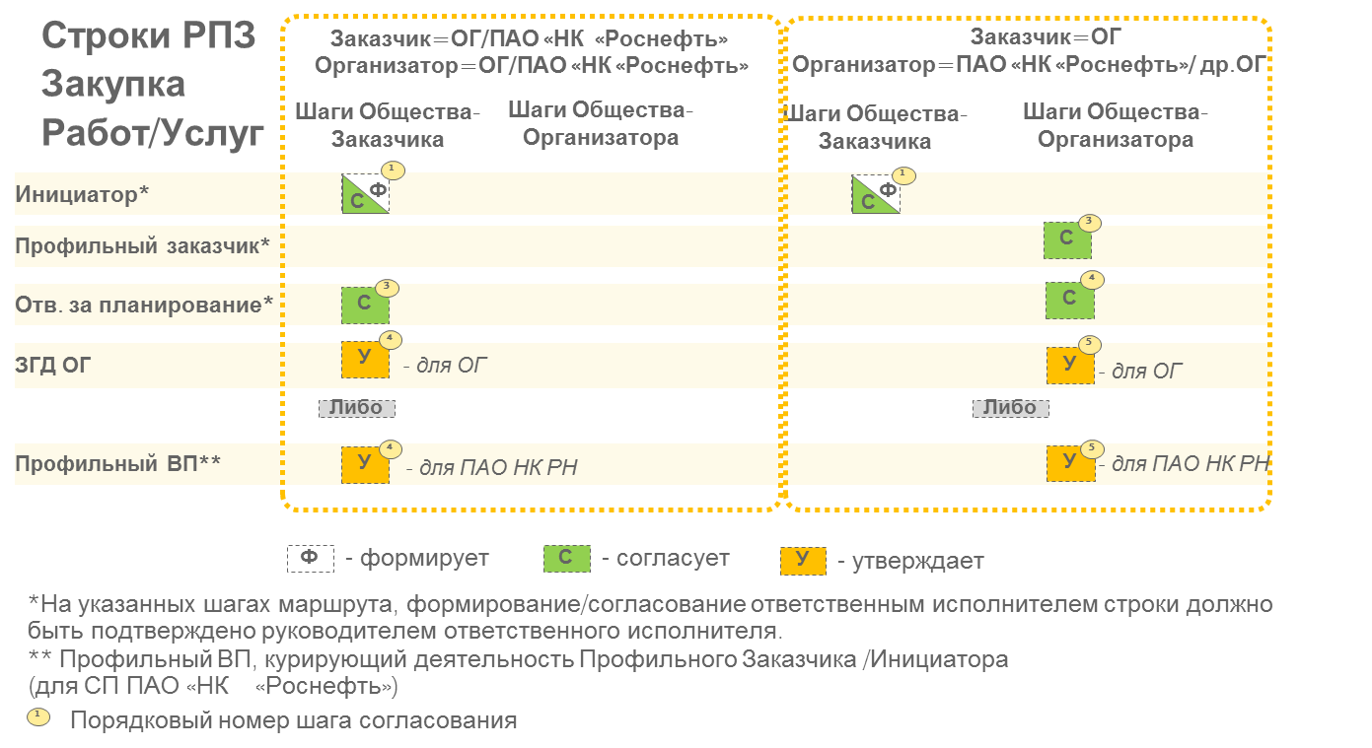

2.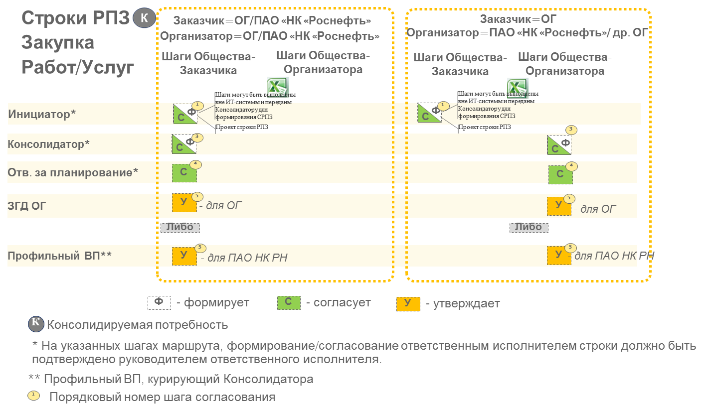

3.

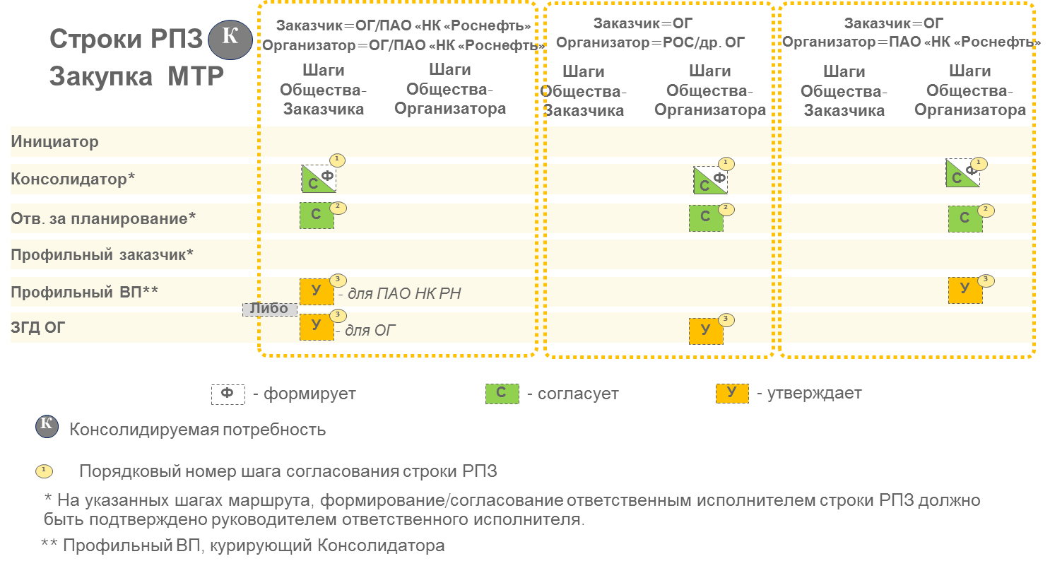

4.

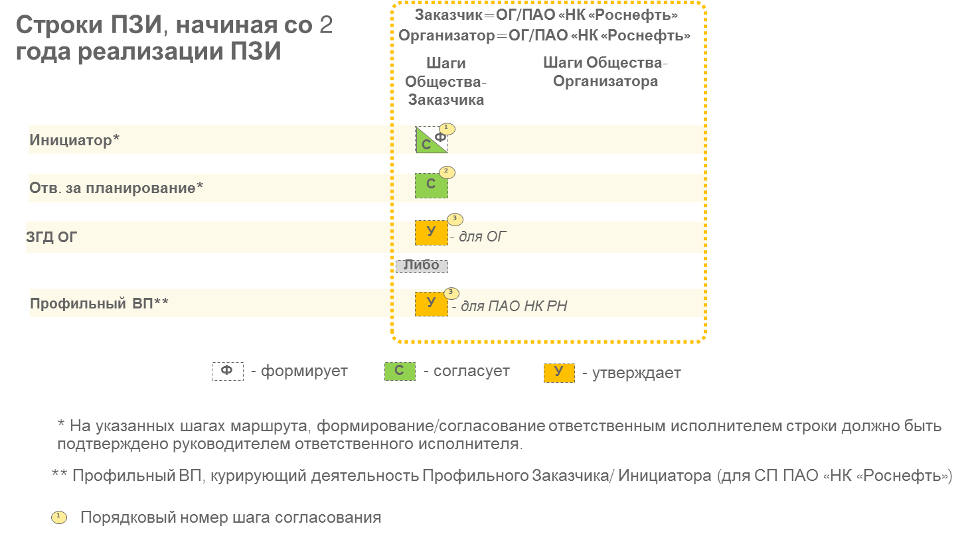

5.

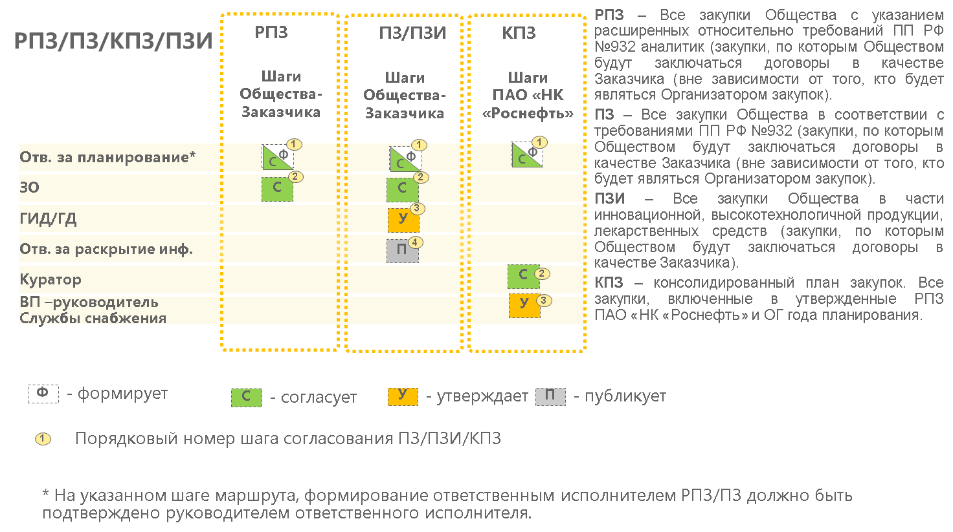

1. В части МТР контроль выполняется на этапе формирования и согласования Номенклатурного плана поставок в соответствии с ЛНД Компании, регулирующим процесс организации поставок МТР для ОГ.
2. Профильным ВП Инициатора/Консолидатора/Профильного заказчика является топ-менеджер ПАО «НК «Роснефть», в непосредственном подчинении которого находится СП Инициатора/Консолидатора/Профильного заказчика   
   ПАО «НК «Роснефть».
3. Формат определен ПП РФ № 932 с учетом требований нормативных Актов РФ.
4. Формат расширенного плана закупки Общества (РПЗ Общества) установлен в Приложении 2.
5. Формат определен ПП РФ № 932.
6. Формат консолидированного плана закупки ПАО «НК «Роснефть» и ОГ установлен в Приложении 3.
7. Заказчики второго типа, включенные в Перечень ОГ, задействованных в реализации Программы инновационного развития, утверждаемый Советом директоров ПАО «НК «Роснефть» в составе Программы инновационного развития.
8. Заказчики второго типа, включенные в Перечень ОГ, задействованных в реализации Программы инновационного развития, утверждаемый Советом директоров ПАО «НК «Роснефть» в составе Программы инновационного развития.
9. Перечень Приложений для строки РПЗ:

   1. Обоснование закупки у ЕП, в случае выбора Инициатором/Консолидатором неконкурентного способа закупки , сформированное в соответствии с ЛНД Компании, устанавливающим требования к типовым формам и шаблонам документов, применяемых в рамках закупочной деятельности.
   2. Обоснование ретроспективной закупки в соответствии с РД ПАО «НК «Роснефть»/ОГ.
   3. Обоснование принадлежности поставщика к субъектам МСП, в случае выбора Инициатором/Консолидатором неконкурентной закупки у субъекта МСП (формат «Сведения из единого реестра субъектов малого и среднего предпринимательства», размещенного по адресу: <https://rmsp.nalog.ru/>, либо Декларация о соответствии Поставщика /Участника закупки критериям отнесения к субъектам МСП по форме приложения к Постановлению Правительства РФ от 11.12.2014 № 1352 «Об особенностях участия субъектов малого и среднего предпринимательства в закупках товаров, работ, услуг отдельными видами юридических лиц»).

  
10. ПЗ/ПЗИ Общества может быть утвержден без рассмотрения на ЗО на основании РД о делегировании полномочий.